

云南省工程建设地方标准 DB

DBJ ***/

建筑施工承插型盘扣式钢管脚手架安全
选用技术规程
（征求意见稿）
Technical specification for choose of disk lock steel
tubular scaffold safety in construction

2023－××－××发布 2023－××－××实施

云南省住房和城乡建设厅 发布

前 言

本规程是根据云南省住房和城乡建设厅《关于印发2021年工程建设地方标准编制计划的通知》要求，由云南省建筑业协会会同有关单位编制而成。
本规程编制过程中，编制组对承插型盘扣式钢管脚手架的运用现状进行了深入调查研究，认真总结实践经验，参考有关国家标准和地方先进标 准，并在广泛征求意见的基础上，制定规程。
本规程主要技术内容包括：1总则，2术语、符号，3基本规定，4构配件，5荷载，6作业脚手架，7模板支撑架，8施工，9安全管理，附录A，附录B，附录C，附录D。
本规程由云南省住房和城乡建设厅负责管理并组织实施,由云南省建筑业协会负责具体技术内容的解释。执行过程中如有意见和建议，请反馈给云南省建筑业协会（地址：昆明市西山区日新中路399号广福城A11-3栋21楼，邮编：650228），以供今后修订时参考。
本规程主编单位：
本规程参编单位：
本规程主要起草人员：
本规程主要审查人员：

目 次
1 总 则 1
2 术语、符号 2
2.1 术语 2
2.2 符号 4
3 基本规定 5
4 构配件 7
4.1节点构造及杆件参数 7
4.2 材料要求 8
5 荷 载 10
5.1 荷载分类 10
5.2 荷载标准值 10
5.3 荷载分项系数 12
5.4 荷载效应组合 12
6 作业脚手架 14
6.1 选择条件 14
6.2 构造要求 15
7 模板支撑架 22
7.1 选用条件 22
7.2 构造要求 26
8 施 工 34
8.1 一般规定 34
8.2 方案编制 34
8.3 搭设 35
8.4 检查与验收 35
8.5 监测 36
8.6 拆除 36
9 安全管理 38
附录A 典型产品构配件种类及规格 40
附录B 材料特性指标 45
附录C 构配件材料质量检查表 47
附录D 承插型盘扣式钢管脚手架施工验收记录表 49
本规程用词用语说明 53
引用标准目录 54
附：条文说明 55

Contents
1 General Provisions …………………………………………………………………………………………1
2 Terms and Symbols ……………………………………………………………………………………………2
2.1 Terms ……………………………………………………………………………………………………2
2.2 Symbols ………………………………………………………………………………………………4
3 Basic Requirements ……………………………………………………………………………………………5
4 Components ……………………………………………………………………………………………7
4.1 Node structure and bar parameters …………………………………………………………………7
4.2 Material requirements ………………………………………………………………………………………8
5 Loads…………………………………………………………………………………………………………10
5.1 Loads Classification …………………………………………………………………………………10
5.2 Characteristic Value of Loads …………………………………………………………………………10
5.3 Subentry Coefficient of Loads …………………………………………………………………………12
5.4 Combination of Loads Effects …………………………………………………………………………12
6 Operation Scaffold …………………………………………………………………………………14
6.1 Selection of conditions ………………………………………………………………………………14
6.2 Construction requirements ……………………………………………………………………………15
7 Shoring Scaffold …………………………………………………………………………………22
7.1 Selection of conditions ………………………………………………………………………………22
7.2 Construction requirements…………………………………………………………………………26
8 Construction ………………………………………………………………………………………………34
8.1 General requirements ………………………………………………………………………………34
8.2 Scheme Preparation ………………………………………………………………………………34
8.3 Erection and acceptance ……………………………………………………………………………35
8.4 Use ………………………………………………………………………………………………………35
8.5 Monitor …………………………………………………………………………………………………36
8.6 Demolition ……………………………………………………………………………………………36
9 Safety management …………………………………………………………………………………………38
Appendix A Component category and specification of the production ……………………………40
Appendix B Material properties ……………………………………………………………………………45
Appendix C Sheet of construction acceptance …………………………………………………………47
Appendix D Construction Acceptance Record Sheets for Scafflold ………………………………49
List of normative standards ………………………………………………………………………………………53
Clause explanation ………………………………………………………………………………………54
Addition: Explanation of provisions ………………………………………………………………………55

1 总 则

1.0.1 为了简化房屋建筑工程施工承插型盘扣式钢管脚手架的设计、安装、拆除及使用，规范施工管理，确保施工安全，特制定本规程。
1.0.2 本规程适用于云南省行政区域内房屋建筑等施工用承插型盘扣式钢管脚手架的选用、搭设与拆除、检查与验收。
1.0.3 在施工过程中符合本规程选用条件的承插型盘扣式钢管脚手架可直接选用；施工时严格遵守本规程提出的各项构造要求和安全措施。
1.0.4 承插型盘扣式钢管脚手架的设计、搭设与拆除、使用和管理除应符合本规程外，尚应符合国家现行有关标准的规定。

2 术语、符号

2.1 术语
2.1.1 承插型盘扣式钢管脚手架 disk lock steel tubular scaffold
由立杆、水平杆、斜杆、可调底座及可调托撑等构配件构成；立杆采用外套管或内插管承插连接，水平杆和斜杆采用杆端扣接头卡入连接盘，用楔形插销连接，形成结构几何不变体系的钢管支架，简称脚手架；依据用途将脚手架分为作业脚手架和支撑架，本规程中作业脚手架包括双排作业脚手架和满堂作业脚手架，支撑架仅包括混凝土的梁板支撑架。
2.1.2 立杆 standard
杆上焊接有连接盘和连接套管的竖向杆件。
2.1.3 连接盘 connecting plate
焊接于立杆上可扣接8个方向扣接头的圆环形孔板。
2.1.4 盘扣节点 disk lock node
支撑架立杆上的连接盘与水平杆、斜杆杆端上的插销连接的部位。
2.1.5 连接套管 standard connecting collar
固定于立杆一端，用于立杆竖向接长的外套管或内插管。
2.1.6 立杆连接件 standard connecting pin
将立杆与立杆连接套管固定、防拔脱的专用部件。
2.1.7 水平杆 ledger
两端焊接有扣接头，可与立杆上的连接盘扣接的水平杆件。
2.1.8 扣接头 ledger or diagonal brace end
位于水平杆或斜杆杆件两端，用于与立杆上的连接盘扣接的部件。
2.1.9 插销 wedge
固定扣接头与连接盘的专用楔形部件。
2.1.10 斜杆 diagonal brace
与立杆上的连接盘扣接的斜向杆件，包括竖向专用斜杆和水平专用斜杆。本规程斜杆指竖向专用斜杆。
2.1.11 可调底座 base jack
安装在立杆底端可调节高度的底座。
2.1.12 可调托撑 head jack
安装在立杆顶端可调节高度的托撑。
2.1.13 基座 base collar
焊接有连接盘和连接套筒，底部插入可调底座，顶部可插接立杆的竖向杆件。
2.1.14 连墙件 anchoring
将脚手架与建筑物主体结构连接的构件。
2.1.15 托梁 steel beam
两端搁置在立杆连接盘上或可调托撑上的专用横梁，用于现浇梁和板共支。
2.1.16 安全网 safety nets
用于防止人、物坠落、或用来避免、减轻坠落及物体伤害的网具，包括安全平网和安全立网。
2.1.17 冲孔式钢板防护立网 Perforated steel protection net
为建筑施工提供安全防护，安装在脚手架外围，用于防止人、物坠落、或用来避免、减轻坠落及物体伤害的钢制防护立网。由龙骨框架、冲孔钢板网片、连接件等组成，简称钢板网。
2.1.18 钢脚手板 steel deck
挂在脚手架上用于提供操作面的钢制脚手板，包括挂钩式和平板式两种。
2.1.19 三角架 side bracket
与立杆上连接盘扣接的侧边悬挑三角形桁架。
2.1.20 挂钩式钢梯 stair
挂扣在脚手架水平杆上供施工人员上下通行的爬梯。

2.2 符号
2.2.1 荷载和荷载效应
w_{k}—风荷载标准值；
w₀—基本风压值。
2.2.2 几何参数
A—截面面积；
H—架体搭设高度；
h—架体步距（以立杆上的连接盘间距为模数）；
I—惯性矩；
i—回转半径；
W—截面模量。
2.2.3 计算系数
μ_{z}—风压高度变化系数；
μ_{s}—脚手架风荷载体型系数；
μ_{r}—积雪分布系数；
Φ—脚手架挡风系数；
λ—杆件长细比。

3 基本规定
3.0.1 脚手架应设置立杆、纵横水平杆、斜杆、可调托撑和可调底座等构件，构造体系应完整、配套、准确、合理，满足施工需求，确保架体牢固可靠。
3.0.2 脚手架的结构设计应根据现行国家标准《建筑结构荷载规范》GB 50009、《钢结构设计标准》GB 50017、《冷弯薄壁型钢结构设计规范》GB 50018和《建筑结构可靠性设计统一标准》GB 50068的规定，采用概率极限状态设计法，采用分项系数的设计表达式。
3.0.3 脚手架性能应符合下列规定：
1 应满足承载力设计要求；
2 不应发生影响正常使用的变形；
3 应满足使用要求，并应具有安全防护功能；
4 在使用过程中，不应改变脚手架结构体系；
5 附着或支承在工程结构上的脚手架，不应使所附着或支承脚手架的工程结构受到损害。
3.0.4 脚手架实施前，应根据工程和材料的特点编制专项施工方案，经审批、论证和交底后实施，施工方案需要修改时，应按相关规定执行。
3.0.5 脚手架结构设计应根据脚手架种类、搭设高度和荷载等将脚手架安全等级分为Ι级和Ⅱ级（表3.0.5），其结构重要性系数γ₀取值分别为1.1和1.0。
表3.0.5 脚手架的安全等级
落地作业脚手架 |  | 悬挑作业脚手架 |  | 支撑架 |  |  | 安全等级 | 结构重要性系数γ₀
搭设高度  （m） | 荷载设计值（kN） | 搭设高度  （m） | 荷载设计值（kN） | 搭设高度  （m） | 荷载设计值（kN） | 搭设跨度（m） | 安全等级 | 结构重要性系数γ₀
≤24 | — | ＜20 | — | ＜8 | ＜15 kN/m²或  ＜20 kN/m | ＜18 | Ⅱ | 1.0
＞24 | — | ≥20 | — | ≥8 | ≥15 kN/m²或  ≥20 kN/m | ≥18 | Ⅰ | 1.1
3.0.6 脚手架杆件连接节点承载能力设计值应满足现行国家标准《施工脚手架通用规范》GB 55023、《建筑施工脚手架安全技术统一标准》GB 51210和《承插型盘扣式钢管支架构件》JG/T 503的规定。
3.0.7 水平杆端扣接头与立杆连接盘的插销连接锤击自锁后不应拔脱，插销销紧后，横杆扣接头端部弧面应与立杆外表面贴合。
3.0.8 脚手架步距不应超过2m，严禁用钢管扣件搭设竖向剪刀撑代替竖向斜杆。
3.0.9 平网设置应符合下列规定：
1 沿所施工建筑物每3层或高度不大于10m处应设置一层水平防护；
2 作业层脚手板下应设置双层平网兜底。

4 构配件

4.1节点构造及杆件参数
4.1.1脚手架立杆之间应采用外套管或内插管连接，水平杆和斜杆采用杆端扣接头卡入连接盘，并应用楔形插销连接（图4.1.1）。
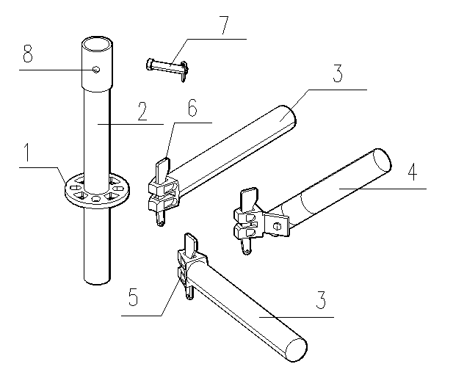 | 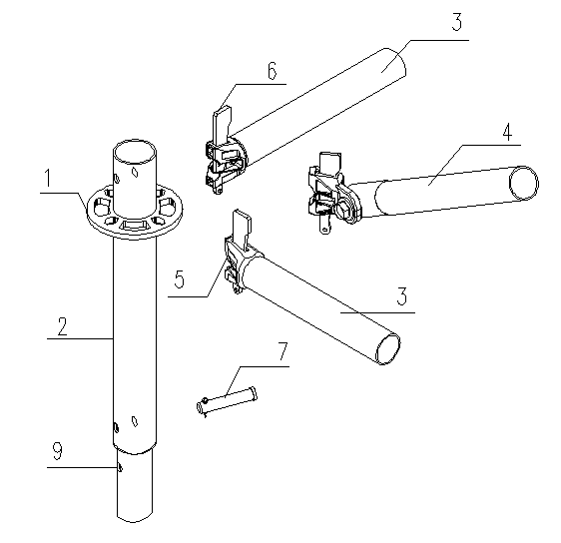
（a）立杆间外套管连接 | （b）立杆间内插管连接
1—连接盘；2—立杆；3—水平杆；4—斜杆；5—扣接头；6—插销；
7—立杆连接件；8—套筒及销孔；9—内插管及销孔
图4.1.1-1 脚手架构件
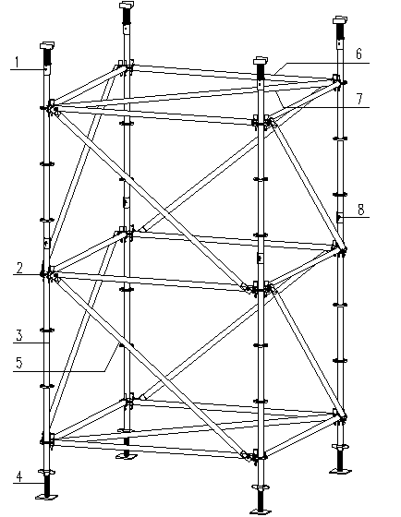
1—可调托撑；2—盘扣节点；3—立杆；4—可调底座；5—竖向斜杆； 6—水平杆；
7—水平斜杆； 8—立杆连接件
图4.1.1-2 脚手架示意
4.1.2 脚手架依据立杆直径大小分为48系列标准型（B型）和60系列重型（Z型）两种，简称标准型（B型）和重型（Z型），相应杆件的外径和壁厚应符合表4.1.2的规定。
表4.1.2 钢管外径和壁厚允许偏差 单位：mm
序号 | 名称 | 型号 | 外径 | 壁厚 | 外径允许  偏差 | 壁厚允许  偏差
1 | 立杆 | Z | 60.3 | 3.2 | ±0.3 | ±0.15
1 | 立杆 | B | 48.3 | 3.2 | ±0.3 | ±0.15
2 | 水平杆、水平斜杆 | Z或B | 48.3 | 2.5 | ±0.5 | ±0.2
3 | 竖向斜杆 | Z或B | 48.3 | 2.5 | ±0.5 | ±0.2
3 | 竖向斜杆 | Z或B | 42.4 | 2.5 | ±0.3 | ±0.15
3 | 竖向斜杆 | Z或B | 38 | 2.5 | ±0.3 | ±0.15
3 | 竖向斜杆 | Z或B | 33.7 | 2.3 | ±0.3 | ±0.15
4.1.3 立杆连接盘间距宜按0.5m设置，水平杆长度宜按0.3m模数设置。

4.2 材料要求
4.2.1 立杆、水平杆、斜杆及构配件内外表面应热浸镀锌，热浸镀锌的工艺要求应符合现行国家标准《金属覆盖层 钢铁制件热浸镀锌层 技术要求及试验方法》GB 13912的规定。各构配件内外表面镀层厚度最小值应符合表4.2.1的规定。
表4.2.1 构件内外表面镀层厚度最小值
序号 | 类型 | 镀层厚度/μm
序号 | 类型 | 局部厚度 | 平均厚度
1 | 钢厚度≥3mm | 55 | 70
2 | 钢厚度＜3mm | 45 | 55
3 | 铸件 | 60 | 70
4.2.2 承插型盘扣式钢管脚手架的构配件除有特殊要求外，其材质应符合现行国家标准《低合金高强度结构钢》（GB/T 1591）、《优质碳素结构钢》（GB/T 699）、《碳素结构钢》（GB/T 700）以及《一般工程用铸造碳钢件》（GB/T 11352）的规定，脚手架主要构配件材质不应低于表4.2.2的规定。
表4.2.2 承插型盘扣式钢管脚手架主要构配件材质
立杆 | 水平杆、水平斜杆 |  | 竖向斜杆 |  | 可调托撑和可调底座 |  |  |  |  |  |  | 扣接头
立杆 |  |  |  |  | 钢板 |  | 螺母 |  | 空心螺杆 |  | 实心螺杆 | 扣接头
Q355 | Q235 |  | Q195 |  | Q235 |  | QT450-10 |  | 20号钢（无缝钢管） |  | Q235 | ZG230-450
立杆连接盘 |  |  | 插销 |  |  |  |  | 外套管 |  |  |  | 内插管
铸钢 |  | 热锻或冲压 | 铸钢 | 热锻 |  | 冲压 |  | 铸钢 |  | 挤压 | 无缝钢管 | 无缝钢管或  焊管
ZG230-450 |  | Q235 | ZG230-450 | 45号钢 |  | Q235 |  | ZG230-450 |  | Q235 | Q355 | Q235
4.2.3 可调托撑和可调底座质量应符合下列规定：
1 调节螺母厚度不得小于30mm；
2 标准型（B型）螺杆直径为38mm的，螺杆外径允许偏差为±0.5mm；重型（Z型）螺杆直径为48mm的，螺杆外径允许偏差为±0.5mm；空心螺杆壁厚包括丝牙，其厚度应不小于5mm；
3 可调底座和可调托撑的螺杆与调节螺母旋合长度不应小于4扣；
4 可调托撑U形顶托板厚度不得小于5mm，可调底座垫座板厚度不得小于6mm；螺杆与顶托板或垫座板应采用角焊缝，有效焊缝高度不应小于5mm，并宜设置加劲片。
4.2.4 可调托撑和可调底座的螺杆直径与螺距应符合现行国家标准《梯形螺纹 第2部分：直径与螺距系列》GB/T 5796.2和《梯形螺纹 第3部分：基本尺寸》GB/T 5796.3的规定。
4.2.5 杆件焊接制作应在专用工艺设备上进行，各焊接部位应牢固可靠。焊丝宜采用符合现行国家标准《气体保护电弧焊用碳钢、低合金钢焊丝》GB/T 8110中气体保护电弧焊用碳钢、低合金钢焊丝的要求，有效焊缝高度不应小于3mm。
4.2.6 所有构配件焊缝均为满焊，连接盘与立杆连接处应双面角焊缝。
4.2.7 立杆杆端面与立杆轴线应垂直，垂直度允许偏差0.5mm。
4.2.8 脚手板应满足强度、耐久性和重复使用要求，钢脚手板材质应符合现行国家标准《碳素结构钢》GB/T 700中Q235级钢的规定。
4.2.9 安全网应符合现行国家标准《安全网》GB 5725的规定。
4.2.10 铸铁或铸钢制作的构配件材质应符合现行国家标准《可锻铸铁件》GB/T 9440-2010中KTH-330-08或《一般工程用铸造碳钢件》GB/T 11352中ZG270-500的规定。
4.2.11 脚手架不应使用废旧钢管或钢板改制，构配件应有生产厂的标志。
4.2.12 主要构配件种类、规格、力学性能应符合附录A和附录B的要求。

5 荷 载

5.1 荷载分类
5.1.1 作用于脚手架上的荷载可分为永久荷载和可变荷载两类。
5.1.2 支撑架永久荷载应包括下列内容：
1 支撑架的架体自重G₁：包括立杆、水平杆、斜杆、可调底座、可调顶托撑、双槽托梁等构配件的自重；
2 作用在支撑架上的荷载G₂：包括模板及主次龙骨等构件自重；
3 作用到支撑架上的荷载G₃：包括钢筋和混凝土自重以及钢构件和混凝土预制构件自重。
5.1.3 支撑架的可变荷载应包括下列内容：
1 施工荷载Q₁：包括作用在支撑架结构顶部模板上的施工作业人员、施工设备、超过浇筑构件厚度的混凝土料堆放荷载；
2 附加水平荷载Q₂：包括作用在支撑架结构顶部的泵送混凝土、倾倒混凝土等因素产生的水平荷载；
3 风荷载Q₃。
5.1.4 作业脚手架的永久荷载应包括架体及构配件自重，包括立杆、水平杆、斜杆、可调底座、可调托撑、脚手板、栏杆、挡脚板、挂扣式钢梯、安全网等构配件自重。
5.1.5 作业脚手架的可变荷载分为下列荷载：
1 施工荷载Q₄：包括作业层上的操作人员、临时放置材料、运输工具及小型工具等；
2 风荷载Q₃。

5.2 荷载标准值
5.2.1 支撑架永久荷载标准值取值应符合以下规定：
1 支撑架的架体自重G₁标准值：可按实际重量取值；
2 模板自重G₂标准值：应根据混凝土结构模板设计图纸确定。肋形楼板及无梁楼板的模板自重可按表5.2.1的规定确定；
表5.2.1 楼板模板自重标准值（kN/m²）
模板构件名称 | 木模板
平板的模板及主次龙骨 | 0.30
楼板模板（包括梁模板） | 0.50
3 普通梁钢筋混凝土自重G₃标准值：可采用25.5kN/m³；普通板钢筋混凝土自重G₃标准值：可采用25.1kN/m³，特殊钢筋混凝土结构应根据实际情况确定；钢构件按实际计算。
5.2.2 作业脚手架永久荷载标准值取值应符合下列规定：
1 脚手架架体及构配件自重G₄标准值：可按实际重量取值；
2 木脚手板、钢脚手板自重G₅标准值：可按0.35kN/m²取值；
3 作业层的栏杆与挡脚板自重G₆标准值：可按0.17kN/m取值；
4 脚手架外侧满挂密目安全网自重G₇标准值：可按0.01kN/m²取值；钢板网自重G₇标准值：可按实际自重取值。
5.2.3 支撑架可变荷载标准值取值应符合下列规定：
1 施工荷载Q₁标准值：包括施工作业人员与施工设备的自重、超过浇筑构件厚度的混凝土料堆放荷载等标准值，可按实际情况计算，一般浇筑工艺情况下可取2.5kN/m²；有水平泵送管时，取4.0kN/m²；支撑架上移动的设备、工具等物品应按其自重计算可变荷载标准值；
2 附加水平荷载Q₂标准值：因泵送混凝土、倾倒混凝土等因素产生，可取计算工况下竖向永久荷载标准值的2%，并应作用在支撑架上端最不利位置；
3 作用在支撑架上的风荷载Q₃标准值应按下式计算：
（5.2.3-1）
式中：w_{k}—风荷载标准值（kN/m²）；
μ_{z}—风压高度变化系数，按现行国家规范《建筑结构荷载规范》GB50009的规定取用；
μ_{s}—脚手架风荷载体型系数，按本规程第5.2.4条取用；
w₀—基本风压（kN/m²），按现行国家标准《建筑结构荷载规范》GB50009的规定取用，取重现期n=10对应的风压值，不应小于0.3kN/m²。
5.2.4 风荷载体型系数μ_{s}应符合表5.2.4的规定。
_{表5.2.4 风荷载体型系数μs}
背靠建筑物的状况 | 全封闭墙 | 敞开、框架和开洞墙
全封闭作业脚手架 | 1.0Φ | 1.3Φ
敞开式支撑脚手架 | μ_{stw}
注：1 Φ为脚手架挡风系数，Φ=1.2A_{n}/A_{w},其中A_{n}为脚手架迎风面挡风面积（m²）；A_{w}为脚手架迎风面面积（m²）；
2 当采用密目安全网全封闭时，取Φ=0.8，μ_{s}最大值取1.0；
3 μ_{stw}为按多榀桁架确定的支撑脚手架整体风荷载体型系数，按现行国家标准《建筑结构荷载规范》GB 50009的规定计算。
5.2.5 作业脚手架的可变荷载标准值取值应符合下列规定：
1 作用在作业脚手架上的施工荷载Q₄标准值：应根据实际情况确定，且不应低于表5.2.5的规定；
2 作业脚手架同时施工的作业层层数应按实际计算，作业层不宜超过2层，同一跨距内各操作层的施工荷载标准值总和取值不应小于5kN/m²；
3 作用于作业脚手架上的风荷载Q₃标准值：应按本工程5.2.3条计算。
表5.2.5 作业脚手架施工荷载标准值
类别 | 施工荷载标准值（kN/m²）
防护脚手架 | 1
混凝土结构及其他结构、装修工程作业架 | 2
砌筑工程作业架 | 3

5.3 荷载分项系数
5.3.1 计算脚手架的架体构件的强度、稳定性和节点连接强度时，荷载设计值应采用荷载标准值乘以荷载分项系数，荷载分项系数取值应符合表5.3.1的规定。
表5.3.1 脚手架荷载分项系数
验算项目 |  | 荷载分项系数
 |  | 永久荷载分项系数$γ_{G}$ | 可变荷载分项系数$γ_{Q}$
强度、稳定性 |  | 1.3 | 1.5
地基承载力 |  | 1.3 | 1.5
挠 度 |  | 1.0 | 0
倾覆 | 有利 | 0.9 | 0
倾覆 | 不利 | 1.3 | 1.5
注：1 高耸塔式结构、悬臂结构等特殊脚手架结构计算水平风荷载标准值时，应计入风荷载的脉动增大
效应；
2 对于脚手架上的动力荷载，应将振动、冲击物体的自重乘以动力系数1.35后计入可变荷载标准值。

5.4 荷载效应组合
5.4.1 脚手架设计应根据正常搭设和使用过程中可能出现的荷载情况，按承载力极限状态和正常使用极限状态分别进行荷载组合，并应取各自最不利荷载效应组合进行设计。
5.4.2 脚手架设计应根据使用过程可能出现的荷载取其最不利荷载效应组合进行计算，荷载效应组合宜按表5.4.2-1和5.4.2-2采用。

表5.4.2-1 作业架荷载效应组合
计算项目 | 荷载效应组合
立杆稳定承载力 | G₄+G₅+G₆+G₇+Q₃+Q₄
水平杆承载力 | G₄+G₅+G₆+G₇+Q₄
水平杆挠度 | G₄+G₅+G₆+G₇
连墙件强度、稳定承载力 | Q₃+3.0kN
立杆地基承载力 | G₄+G₅+G₆+G₇+Q₄
注：表中的“+”仅表示荷载参与组合，而不代表数相加。
表5.4.2-2 支撑架荷载效应组合
计算项目 | 荷载效应组合
立杆稳定承载力 | G₁+G₂+G₃+Q₁+Q₃
水平杆承载力 | G₁+G₂+G₃+Q₁
水平杆挠度 | G₁+G₂+G₃
支撑脚手架倾覆 | G₁+G₂+G₃+Q₂+Q₃
立杆地基承载力 | G₁+G₂+G₃+Q₁
注：表中的“+”仅表示荷载参与组合，而不代表数相加。

6 作业脚手架

6.1 选择条件
6.1.1 脚手架的地基基础应进行承载能力和变形验算，并应符合下列规定：
1 应坚实平整、有良好的排水和防冻胀措施；
2 回填土上宜设置混凝土垫层；
3 支承在混凝土结构构件上时，应满足混凝土结构构件设计要求。
6.1.2 标准型（B型）双排落地脚手架满足表6.1.2-1选用条件时，搭设参数选用应符合表6.1.2-2的规定。
表6.1.2-1 标准型（B型）双排落地脚手架选用条件
项目 |  | 适用条件 | 说明
搭设高度 |  | ≤24m
作业层活荷载标准值 |  | 3.0kN/m² | 砌筑工程
 |  | 2.0kN/m² | 混凝土结构及其他结构、装修工程
同时施工作业层数 |  | 2层
钢脚手板铺设层数 |  | 3层 | 搭设在横向水平杆上
基本风压 |  | 0.3kN/m² | 风荷载地面粗糙度按C类（有密集建筑群的城市市区）考虑
计算参数 | 立杆 | Φ48.3×3.2mm | 材质Q355
计算参数 | 水平杆 | Φ48.3×2.5mm | 材质Q235
钢脚手板自重标准值 |  | 0.35kN/m² | 按均布荷载简支梁计算
钢板网自重标准值 |  | 0.1kN/m²
注：1 钢脚手板承载能力和变形应另行设计计算；
2 连墙件应另行设计计算；
3 材料特性指标满足附录B的要求；
4作业脚手架地基基础承载能力和变形应另行设计计算；
5 不满足上述选用条件时，应另行设计计算。

表6.1.2-2 标准型（B型）双排落地脚手架搭设参数选用
搭设高度H | H≤24m
立杆横距 | 0.9 m
单层作业层活荷载标准值 | 2.0kN/m² | 3.0kN/m²
总作业层活荷载标准值 | 4.0kN/m² | 5.0kN/m²
立杆纵距 | 1.8 m | 1.5 m
钢脚手板搭设方向 | 横向水平杆上 | 横向水平杆上
连墙件 | 两步三跨
脚手架步距 | ≤2m

6.2 构造要求
6.2.1 脚手架起步立杆应采用不同长度的杆件交错布置，架体相邻立杆接头应错开。
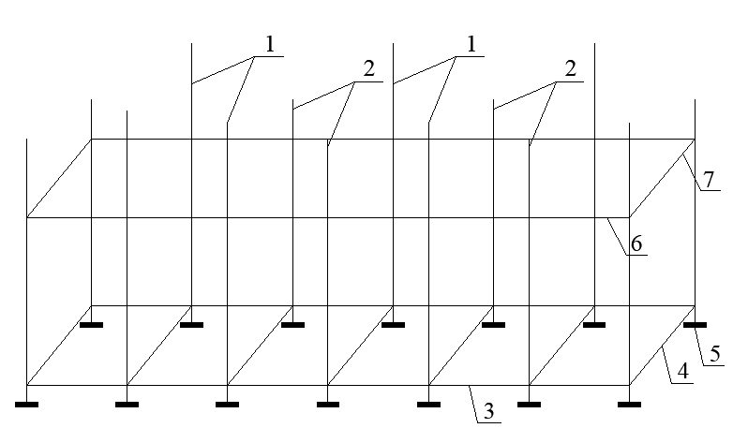
图6.2.1 双排脚手架起步立杆布置示意图
1一第一种型号立杆；2一第二种型号立杆；3一纵向扫地杆；4一横向扫地杆；
5一可调底座；6-纵向水平杆；7-横向水平杆
6.2.2 当立杆处于受拉状态时，立杆对接部位的套管销孔处应采用螺栓连接，立杆底部宜与地基基础连接固定或设置配重等。
6.2.3 脚手架基础有高差时：
1 高低跨上部脚手架盘高度应相同，双向水平杆应拉通；
2 最底层纵向水平杆应从高处向低处延长两跨与盘扣节点固定；
3 脚手架高低差不应大于1m，靠边坡上方的立杆轴线到边坡的距离不应小于500mm。
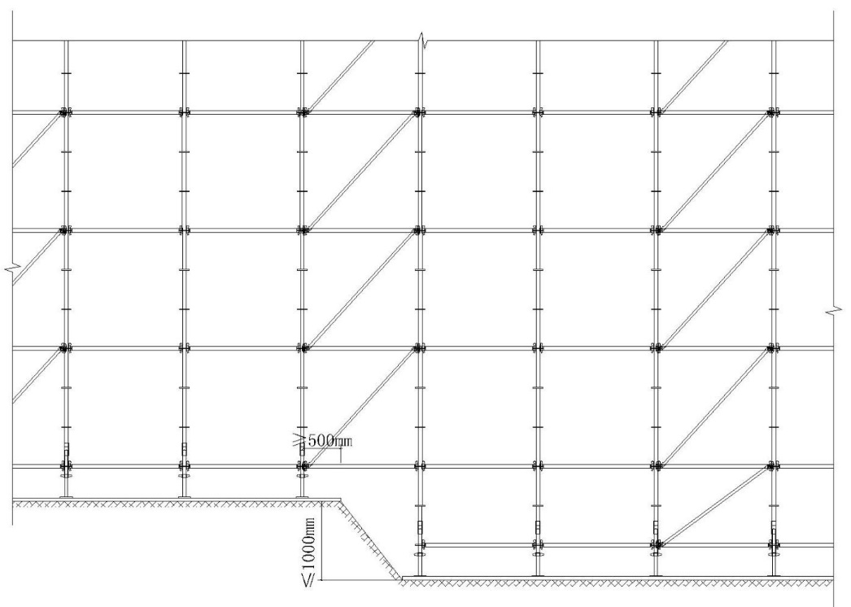
图6.2.3 不同基础高度脚手架搭设立面图
6.2.4 双排作业脚手架搭设高度不宜大于24m；立杆横距宜选用0.9m或1.2m，立杆纵距不宜大于1.8m。
6.2.5 双排作业脚手架的外侧立面应按下列规定设置竖向斜杆：
1 在脚手架的转角处、开口型脚手架端部应由架体底部至顶部连续设置斜杆；
2 架体搭设高度在24m以下时，应每隔不大于4跨设置一道竖向连续斜杆；
3 竖向斜杆应在双排作业架外侧相邻立杆间由底至顶连续设置（图6.2.5）。
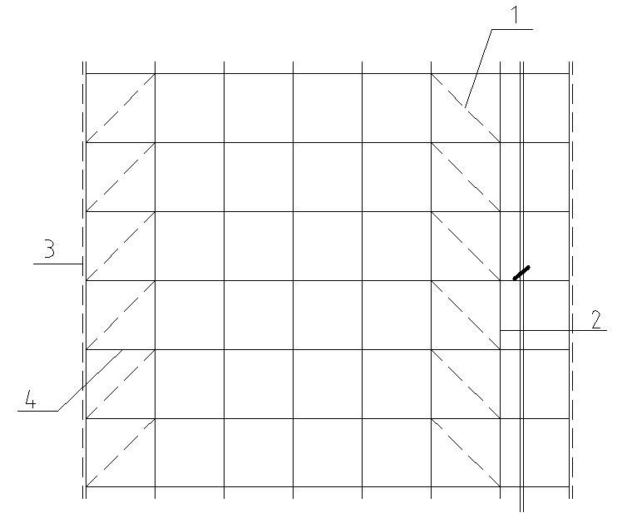
图6.2.5 斜杆搭设示意图
1—竖向斜杆；2—立杆；3—两端竖向斜杆；4—水平杆
6.2.6 连墙件的设置应符合下列规定：
1 连墙件应采用可承受压力和拉力的刚性杆件，应与建筑主体结构连接牢固；
2 连墙点的水平间距不应大于3跨，竖向间距不应超过3步，不应大于建筑物的层高，且不应大于4m；连墙件之上架体的悬臂高度不得超过2步；
3 连墙件宜从底层第一道水平杆处开始设置，优先采用梅花形布置；
4 连墙件应靠近主节点设置，距离主节点不应大于300mm；采用钢管扣件作连墙件时，连墙件应采用直角扣件与立杆连接；
5 在架体的转角处、开口型作业脚手架端部应增设连墙件，连墙件竖向间不应大于建筑物层高，且不应大于4m；
6 当脚手架下部暂不能搭设连墙件时，应设置与地面的倾角在45°~60°之间临时抛撑，并与脚手架内外排竖向立杆的主节点位置附近可靠连接，抛撑长细比应满足受力计算要求。
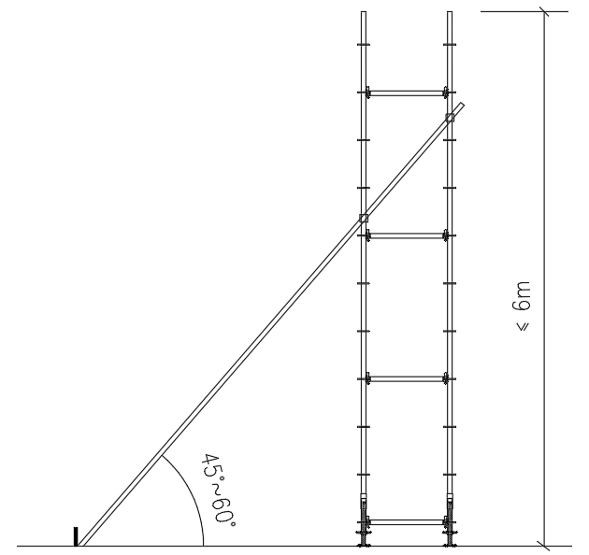
图6.2.6 抛撑设置
6.2.7 脚手架在塔式起重机、施工升降机、物料提升机、卸料平台等开口处及转角处，应在连墙件和内外排立杆之间，每隔不大于6跨由架体底部至顶部连续设置斜杆（图6.2.7）。
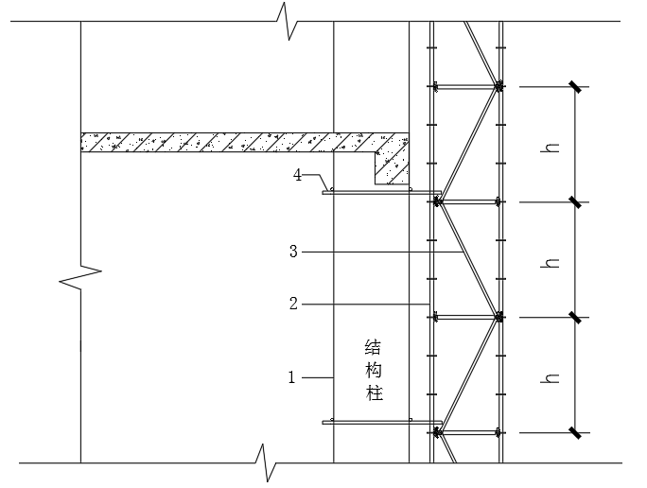
图6.2.7 架体开口处加强做法
1—结构柱；2—脚手架立杆； 3—竖向斜杆；4—连墙件
6.2.8 脚手架坐落于后浇带、采光井等孔洞上时，脚手架底部宜采用型钢横梁支承；型钢横梁的规格应计算确定（图6.2.8）。
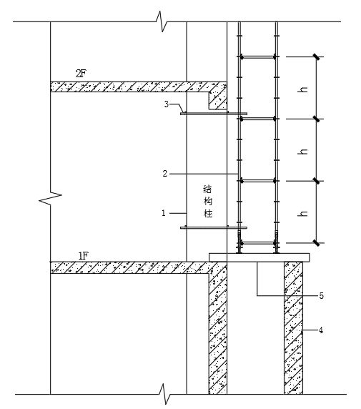 | 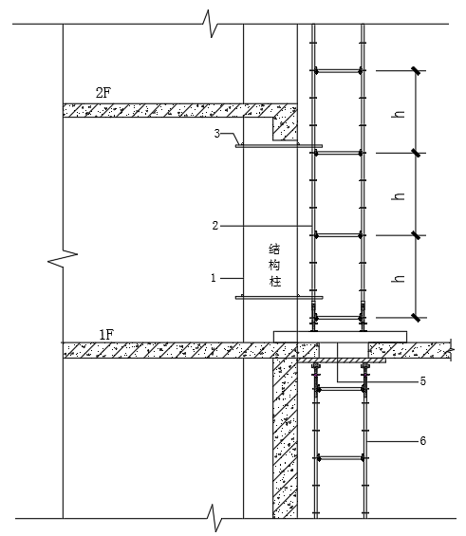
图6.2.8 脚手架坐落采光井或后浇带结构上示意
1一结构柱；2一脚手架；3一连墙件；4一采光井剪力墙；5一型钢横梁；6一后浇带模板支架
6.2.9 满堂作业脚手架搭设高度不应大于15m；施工作业层应为1层，施工总荷载不应大于2kN/m²，并考虑风荷载作用。
6.2.10 当满堂作业脚手架搭设高度不大于8m时，架体外立面四周及每隔3跨应设置连续的斜杆；架体中间及顶层应设置水平剪刀撑，底层宜设置水平剪刀撑；可采用钢管扣件剪刀撑代替水平斜杆，剪刀撑宽度应为6m～8m，剪刀撑应用旋转扣件固定在与之相交的水平杆或立杆上，旋转扣件中心线至主节点的距离不宜大于150mm（图6.2.10）。
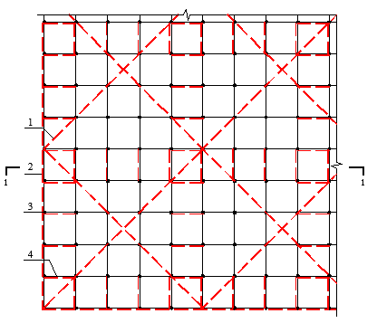 | 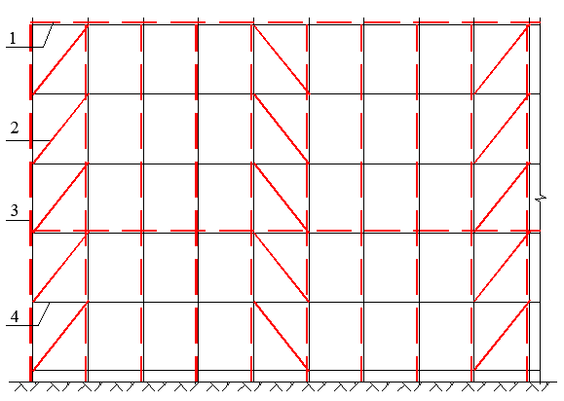
图6.2.10-1 架体搭设平面图 | 图6.2.10-2 1-1剖
1—水平剪刀撑；2—斜杆；3—立杆；4—水平杆
6.2.11 独立的满堂作业脚手架，应根据风荷载的影响确定斜杆布置、配重及缆风绳等构造措施，并应进行架体变形监测。
6.2.12 满堂作业脚手架高度超过4m时应设置马道或搭设与结构楼层相连接的通道。
6.2.13 作业层设置应符合下列规定：
1 作业层应满铺钢脚手板，钢脚手板的挂钩必须完全扣在水平杆上，挂钩必须处于锁紧状态，严禁浮放（图6.2.13-1）；
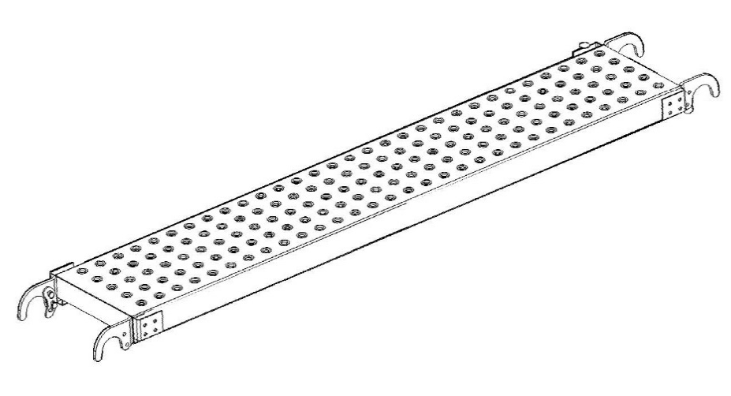
图6.2.13-1 挂钩式钢脚手板
2 当采用密目安全网时，作业层的脚手板架体外侧应设钢制挡脚板和防护栏杆；挡脚板应与立杆扣紧，挡脚板的高度不应低于180mm；防护上栏杆宜设置在离脚手板高度1000mm处，防护中栏杆宜设置在离脚手板高度500m处；
3 当采用钢防护网时，可不设防护栏杆和钢挡脚板；钢防护网宜通过钢防护网固定件与立杆连接盘进行连接；
4 当作业脚手架作业层与主体结构外侧面间隙在300~600mm时，宜设置挂扣在连接盘上的三角架（图6.2.13-2），并应铺放能形成脚手架内侧封闭的脚手板；沿三角架长度方向应增设水平杆，相邻三角架应连接牢固。
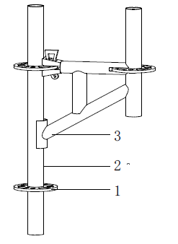
图6.2.13-2 三角架
1—连接盘；2—立杆；3—三角架
6.2.14 挂钩式钢梯宜设置在尺寸不小于0.9×1.8m的脚手架框架内，挂扣式钢梯可在一个框架高度内折线上升，休息平台处应设置钢脚手板及扶手杆（图6.2.14）。
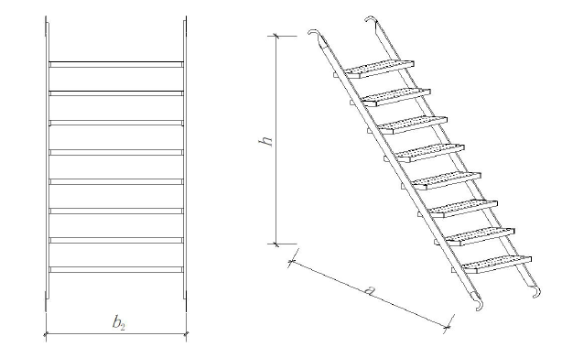
图6.2.14 挂扣式钢梯示意图
6.2.15 脚手架设计时，外防护网重量应考虑与脚手架的连接构件重量。
6.2.16 当设置双排脚手架人行通道时，应在通道上部架设支撑横梁，横梁截面大小应按跨度以及承受的荷载计算确定，通道两侧脚手架应加设斜杆；洞口顶部应铺设封闭的防护板，两侧应设置安全网。通行机动车的洞口，必须设置安全警示和防撞设施。
6.2.17 满堂作业脚手架钢踏板应两个方向交错布置，分别与两个方向水平杆连接（图6.2.17）。
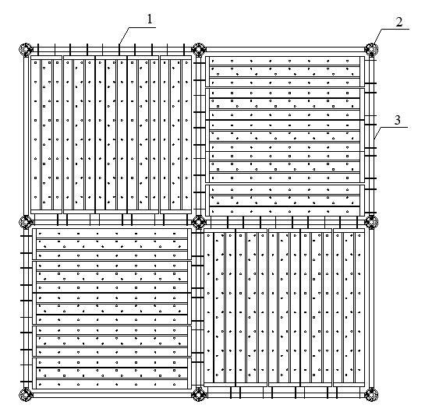
图6.2.17 钢脚手板设置示意
1—挂钩式钢脚手板；2—盘扣节点；3—水平杆

7 模板支撑架

7.1 选用条件
7.1.1 支撑架的地基基础应进行承载能力和变形验算，并应符合下列规定：
1 应坚实平整、有良好的排水和防冻胀措施；
2回填土上宜设置混凝土垫层；
3 支承在混凝土结构构件上时，应满足混凝土结构构件设计要求。
7.1.2 当支撑架满足表7.1.2-1选用条件时，标准型（B型）、重型（Z型）钢筋混凝土板支撑架搭设参数选用应分别符合表7.1.2-2或表7.1.2-3的规定。
表7.1.2-1 支撑架选用条件
项目 |  | 选用条件 | 说明
结构（构件）类型 |  | 钢筋混凝土板等平面构件 | 构件为钢与混凝土组合结构时，应另行设计计算
搭设高度 |  | ＜8m
施工荷载标准值 |  | 2.5kN/m² | 一般情况
 |  | 4.0kN/m² | 有水平泵管设置
木龙骨、多层胶合板自重标准值 |  | 0.3kN/m² | 其他另行设计
钢筋自重标准值 |  | 1.1kN/m³ | 其他另行设计
混凝土容重标准值 |  | 24.0kN/m³
悬臂长度 |  | 500mm
扫地杆中心线距  可调底座底板的高度 |  | 500mm
立杆 | 标准型（B型） | φ48.3×3.2mm | 材质Q355
立杆 | 重型（Z型） | φ60.3×3.2mm | 材质Q355
风荷载 |  | 不组合风荷载
安全等级及结构重要性系数 |  | 安全等级为I级，结构重要性系数取1.1；安全等级为II级，结构重要性系数取1.0
注：1 支撑架地基基础承载能力和变形应另行设计计算；
2 本表未考虑主龙骨选用和设计计算，应另行设计计算；
3 未考虑梁板共支搭设方式对板下立杆受力的影响，应另行设计计算；
4 未考虑脚手板荷载；
5 不符合上述选用条件时，应另行设计计算。
表7.1.2-2 标准型（B型）钢筋混凝土板支撑架搭设参数选用 （单位：mm）
施工活荷载标准值 | 施工活荷载标准值2.5kN/m²
楼板厚度h | h≤150 | 150＜h≤250 | 250＜h≤300 | 300＜h≤350 | 350＜h≤500
立杆间距 | 1800×1800 | 1800×1500 | 1500×1500 | 1500×1200 | 1200×1200
步距（mm） | 1500 | 1500 | 1500 | 1500 | 1500
斜杆布置  方式 | 间隔2跨 | 间隔2跨 | 间隔2跨 | 间隔2跨 | 间隔2跨
施工活荷载标准值 | 施工活荷载标准值4.0kN/m²
楼板厚度h | h≤150 | 150＜h≤250 | 250＜h≤350 | 350＜h≤450 | 450＜h≤500
立杆间距 | 1800×1500 | 1500×1500 | 1500×1200 | 1200×1200 | 1200×900
步距 | 1500 | 1500 | 1500 | 1500 | 1500
斜杆布置  方式 | 间隔2跨 | 间隔2跨 | 间隔2跨 | 间隔2跨 | 间隔2跨

表7.1.2-3 重型（Z型）钢筋混凝土板支撑架搭设参数选用（单位：mm）
施工活荷载标准值 | 施工活荷载2.5kN/m²
楼板厚度h | h≤350 | 350＜h≤450 |  | 450＜h≤500
立杆间距 | 1800×1800 | 1800×1500 |  | 1500×1500
顶层、标准层步距 | 1500 | 1500 |  | 1500
斜杆布置方式 | 间隔2跨 | 间隔2跨 |  | 间隔2跨
施工活荷载标准值 | 施工活荷载4.0kN/m²
楼板厚度h | h≤300 |  | 300＜h≤400 |  | 400＜h≤500
立杆间距 | 1800×1800 |  | 1800×1500 |  | 1500×1500
步距 | 1500 |  | 1500 |  | 1500
斜杆布置方式 | 间隔2跨 |  | 间隔2跨 |  | 间隔2跨

7.1.3 搭设高度在16m内，标准步距为1.5m的支撑架，应根据支撑架搭设高度、支撑架型号及立杆轴向力设计值确定斜杆布置，并应符合表7.1.3-1、7.1.3-2的规定。
表7.1.3-1 标准型（B型）钢筋混凝土板支撑架斜杆布置型式
立杆轴力设计值  N（kN） | 搭设高度H（m）
立杆轴力设计值  N（kN） | H＜8 | 8≤H≤16
N≤25 | 间隔2跨 | 间隔2跨
25＜N≤40 | 间隔2跨 | 间隔1跨

表7.1.3-2 重型（Z型）钢筋混凝土板支撑架斜杆布置型式
立杆轴力设计值  N（kN） | 搭设高度H（m）
立杆轴力设计值  N（kN） | H＜8 | 8≤H≤16
N≤40 | 间隔2跨 | 间隔2跨
40＜N≤60 | 间隔2跨 | 间隔1跨
注：1 立杆轴力设计值和脚手架搭设高度为同一独立架体内的最大值；
2 斜杆布置见图7.1.3-1~图7.1.3-3。

（a）平面图 | （b）立面图
图7.1.3-1 每跨支撑架斜杆设置
1—立杆；2—水平杆；3—斜杆
（a）平面图 | （b）立面图
图7.1.3-2 间隔1跨支撑架斜杆设置
1—立杆；2—水平杆；3—斜杆
（a）平面图 | （b）立面图
图7.1.3-3 间隔2跨支撑架斜杆设置
1—立杆；2—水平杆；3—斜杆
7.1.4 应对脚手架所支承、依附的结构进行强度和变形验算，当验算不能满足安全承载要求时，应根据验算结果采取相应的加固措施。

7.2 构造要求

7.2.1 标准型（B型）立杆荷载设计值不应大于40kN，重型（Z型）立杆荷载设计值不应大于60kN。
7.2.2 在支撑架立杆底部应设置纵向和横向扫地杆，水平杆和扫地杆应与相邻立杆连接牢固。
7.2.3 支撑架上下层立杆宜对位，除经设计确认外宜保留3层支撑。
7.2.4 支撑架主龙骨宜采用双轴对称型材，并应符合下列规定：
1 宜放置在可调托撑中心，偏心不应大于5mm；
2 主龙骨规格应与脚手架间距配套；
3 依据主龙骨规格应采用不同规格的可调托撑；
4 主龙骨接头应设置在可调托撑上，且同一断面接头不应超过50%。
7.2.5 可调托撑托板边长不宜大于120mm；宜采用双开口可调托撑进行不同规格主龙骨的放置及主龙骨的搭接（图7.2.5）。
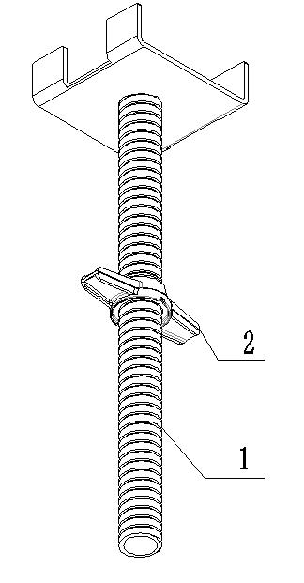 | 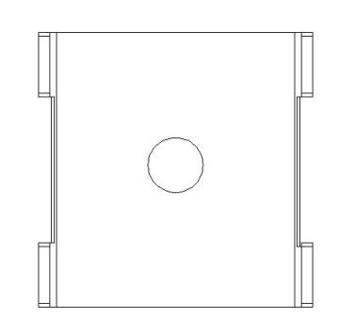
（a）双开口可调托撑 | （b）双开口可调托撑托板
图7.2.5 双开口可调托撑托板形式
1—螺杆；2—调节螺母
7.2.6 可调托撑伸出顶层水平杆的悬臂长度不应大于500mm；且螺杆外露长度不应超过300mm，可调托撑插入立杆或双槽托梁长度不得小于150mm（图7.2.6）。
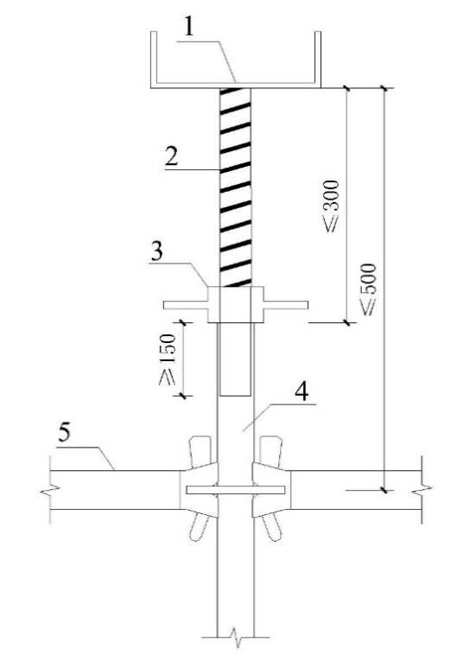
图7.2.6 可调托撑伸出顶层水平杆的悬臂长度
1—可调托撑；2—螺杆；3—调节螺母；4—立杆；5—水平杆
7.2.7 可调托撑的螺杆上严禁设置盘扣脚手架的连接盘和水平杆，严禁将水平杆上荷载通过连接盘传给可调托撑的螺杆。
7.2.8 脚手架可调底座和可调托撑的承载力设计值应按表7.2.8采用。
表7.2.8 脚手架可调底座和可调托撑的承载力设计值
支撑架型号 | 构 件 | 承载力设计值  （kN）
标准型（B型） | 可调底座 | 100
标准型（B型） | 可调托撑 | 100
重型（Z型） | 可调底座 | 140
重型（Z型） | 可调托撑 | 140
7.2.9 盘扣支撑架布置图应以单元桁架为基础，单元桁架间通过框架结构连接在一起，但框架结构中也需设单面竖向斜杆。单元桁架的竖向斜杆布置可采用对称式和螺旋式（图7.2.9），且应在单元桁架各面满布。
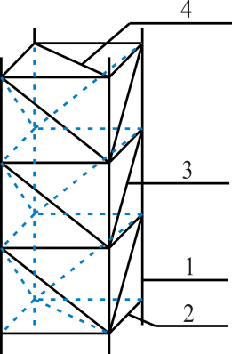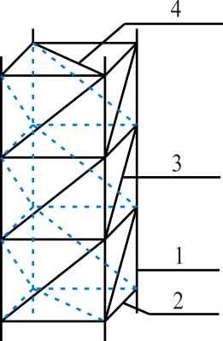
（a）对称式 （b）螺旋式
图7.2.9 单元桁架斜杆布置立面图
1—立杆；2—水平杆；3—竖向斜杆；4—水平斜杆
7.2.10 间隔1跨支撑架斜杆设置方式中构造上梅花型优于矩阵型布置（图7.2.10），单元桁架之间每个节点应通过水平杆连接。
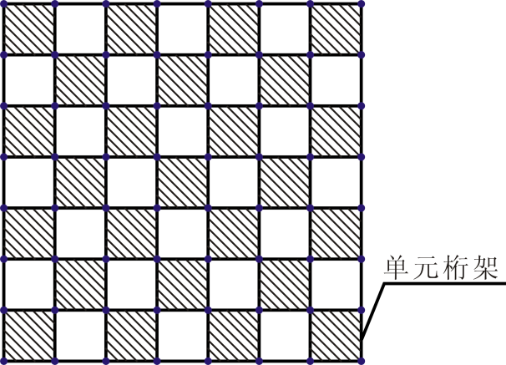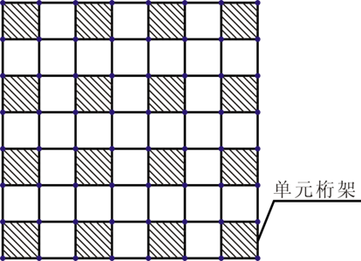
（a）梅花型 （b）矩阵型
图7.2.10 单元桁架组合方式布置平面图
7.2.11 支撑架宜设置专用水平斜杆，水平剪刀撑在满足现行行业标准《建筑施工扣件式钢管脚手架安全技术规范》JGJ 130的规定条件下，可代替专用的水平斜杆。水平剪刀撑布置应符合下列规定：
1 沿高度每间隔不超过4个标准步距设置水平剪刀撑；
2 顶层水平杆上应满布；
3 扫地杆层宜满布；
4 宜设置在与结构拉结位置。
7.2.12 当支撑架搭设高度在13~16m时，斜杆除满足本规程第7.1.3条规定外，顶层和中间层的步距内应每跨布置斜杆，并应在架体四周外排立杆上满布斜杆。
7.2.13 梁下支撑架的立杆纵向应沿梁长方向布置，立杆横向应沿梁截面中心线两侧对称布置；梁板支撑架平面和立面布置图中应明确竖向斜杆位置，梁下应设置竖向斜杆，并应符合下列规定：
1 梁下设置2排及以上立杆时，梁下立杆应居中对称设置（图7.2.13-1）；
2 当梁底无法按照水平杆模数布置立杆时，可采用托梁形式作为梁支撑架（图7.2.13-2）。
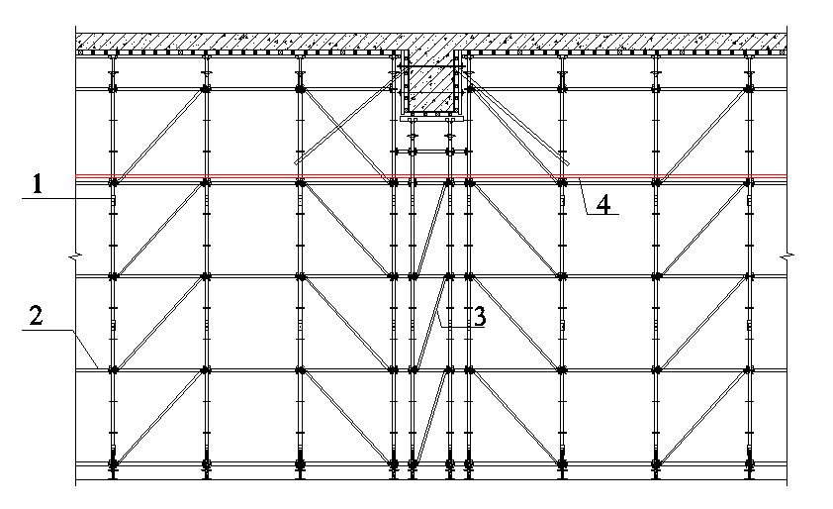
图7.2.13-1 梁下设置2排及以上立杆时梁板支撑架构造
1—立杆；2—水平杆；3—斜杆；4—水平剪刀撑
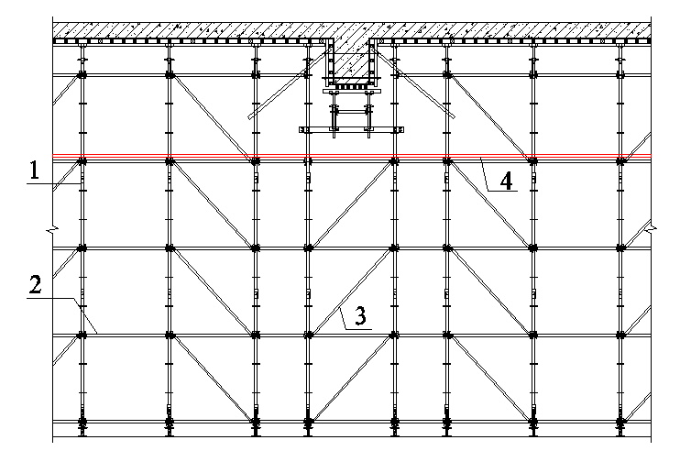
图7.2.13-2 梁下双槽托梁支撑架构造
1—立杆；2—水平杆；3—斜杆；4—水平剪刀撑
7.2.14 对于梁截面积<0.2m²的边梁，当梁底无法设置多根立杆时，可采用图7.2.14形式进行设置。
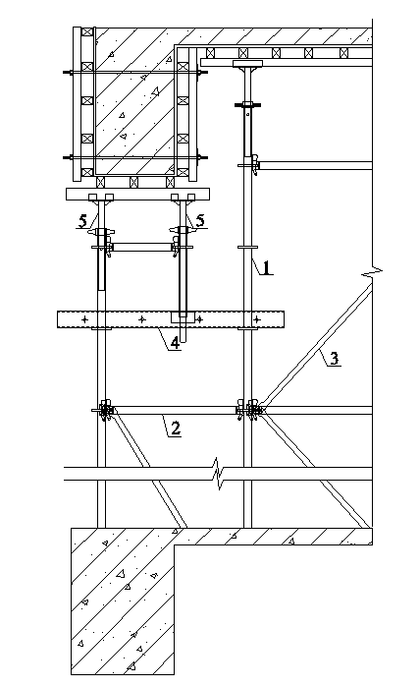
图7.2.14 边梁双横梁托梁设置构造
1—立杆；2—水平杆；3—竖向斜杆；4—双横梁托梁；5—可调顶托撑
7.2.15 支撑架上托梁宜采用双槽钢梁或铝梁，托梁之间应设置不少于3组的横向连接，托梁长度应覆盖圆盘面，托梁上部杆件间宜设置纵横方向水平杆约束（图7.2.15）。
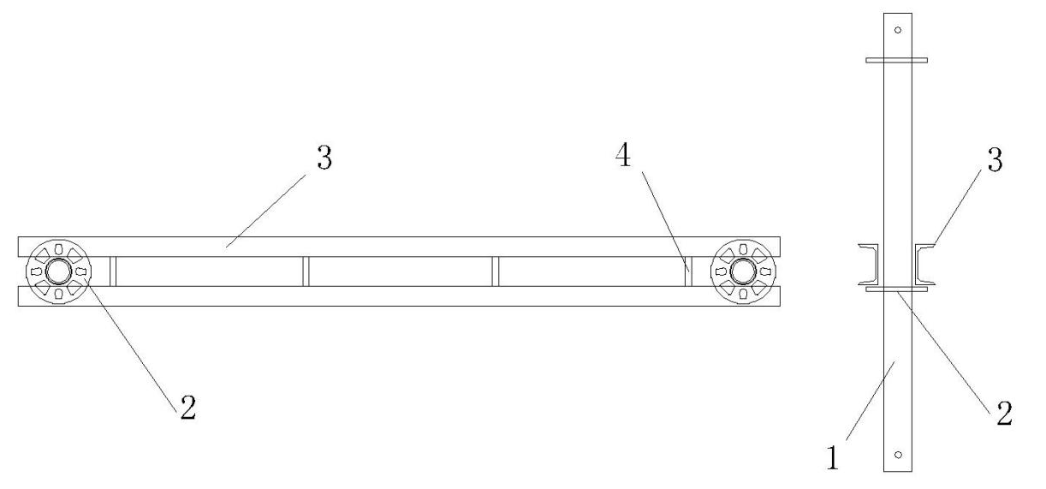
图7.2.15 托梁安装示意图
1—立杆；2—连接盘；3—托梁；4—托梁之间连接
7.2.16 支撑架应与主体结构可靠连接，并应符合下列规定：
1 竖向连接间隔不应超过2步，水平连接间隔不宜大于8m，并宜布置在有水平剪刀撑层处；
2 当采用抱柱拉结时，拉结点偏离主节点的距离不宜大于300mm（图7.2.16）。
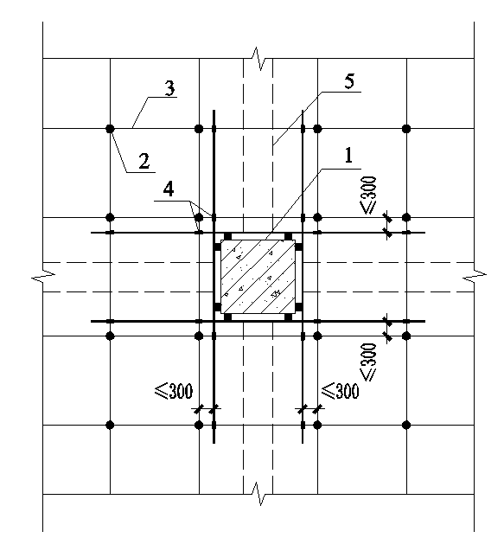
图 7.2.16 抱柱拉结措施
1—结构柱；2—立杆；3—水平杆；4—直角扣件；5—结构梁
7.2.17 支撑架立杆间距宜符合下列规定：
1 立杆间距应满足立杆承载力计算结果，且不宜大于1.8m；
2 非加密区立杆间距应与加密区立杆间距互为倍数（图7.2.17）。
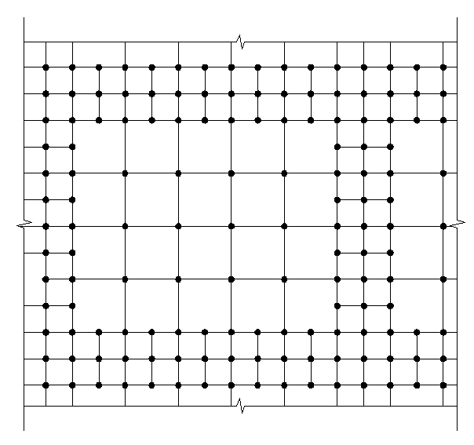
图7.2.17 模板支撑架立杆间距成倍数设置平面图
7.2.18 支撑架顶层防护宜采用三角架上放置钢脚手板的形式，防护高度1.5m，三角架护之间应连接在一起，并沿外立面设置立网（图7.2.18）。
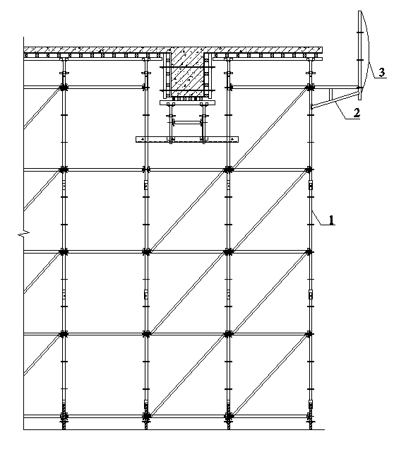
图7.2.18 三角架防护
1—支撑架；2—三角架；3—密目安全网
7.2.19后浇带的模板和支撑架应符合下列规定（图7.2.19）：
1 模板应单独设置；
2 两侧至少分别设置两排立杆，并与其他架体连接成一体；
3 需要设置竖向斜杆。
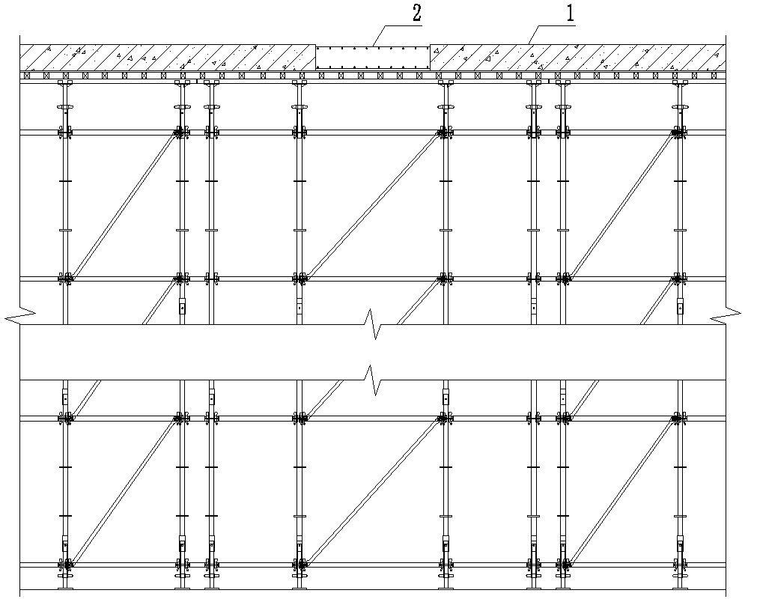
图7.2.19 后浇带独立支撑示意图
1—结构板；2—后浇带
7.2.20 支撑架设置应考虑模板的预拱度，对跨度不小于4m的梁、板，其模板施工预拱度宜为梁、板跨度的1/1000~3/1000，预起拱不得减少构件的截面高度。

8 施 工

8.1 一般规定
8.1.1 脚手架供应商应提供营业执照、出厂合格证及检测报告等质量证明文件，并应对材料和构配件质量负责。
8.1.2 构配件进入施工现场时，施工总承包和监理单位应分批次进行检查和验收，不合格产品不得使用。合格的构配件产品应按品种、规格分类码放，并应标识数量和规格。构配件堆放场地排水应畅通，不得有积水。
8.1.3 对于无法通过结构分析、外观检查和测量检查确定性能的材料与构配件，应通过试验确定其受力性能。
8.1.4 构配件材料质量检查结果应符合本规程附录C的规定。
8.1.5 在一个单体脚手架工程中，宜采用同一厂家产品进行搭设。

8.2 方案编制
8.2.1 平面结构为弧线或折线形结构时，脚手架宜分段搭设，断开部分通过钢管扣件脚手架连接成整体；盘扣式脚手架纵横向水平杆应相互垂直，水平杆扣接头端部弧面应与立杆外表面贴合。
8.2.2 脚手架的高宽比应控制在3以内；当高宽比大于3时应根据计算确定架体的防倾覆措施，并宜采取以下构造措施：
1 与建筑物结构进行刚性拉接；
2 在脚手架下部增加配重；
3 四角及四周每隔15m处对称增设缆风绳，缆风绳拉接点应位于架体高度的2/3以上处；
4 宜搭设成阶梯状架体。
8.2.3 扫地杆的最底层水平杆中心线距离可调底座的底板不应大于550mm。
8.2.4 当支撑架需堆载预压时，应符合下列规定：
1 应编制专项支撑架堆载预压方案，预压前应进行安全技术交底；
2 预压荷载布置应模拟结构物实际荷载分布情况进行分级、对称预压，预压监测及加载分级应执行现行行业标准《钢管满堂支架预压技术规程》JGJ/T 194的相关规定。
8.2.5 应根据施工方案计算得出的立杆纵横向间距选用长的水平杆和斜杆，并应根据搭设高度组合立杆、基座、可调托撑和可调底座或垫板。

8.3 搭设
8.3.1 脚手架基础施工应符合专项施工方案要求，按现行国家标准《建筑地基基础工程施工质量验收标准》GB 50202的规定对地基承载力进行验收。
8.3.2 搭设脚手架时，宜采用不小于0.5kg锤子敲击插销顶面不少于2次，直至插销销紧应再次击打，插销下沉量不应大于3mm，自锁后不应拔脱。
8.3.3 连墙件、水平剪刀撑、斜杆应随立杆、纵横向水平杆同步搭设。
8.3.4 脚手架的水平杆应按步距沿纵向和横向连续设置，不得缺失和擅自修改架体参数和搭设方法。
8.3.5 脚手架搭设宜满足下列规定：
1 搭设前应清除场地障碍物，承载力不足的地基土或楼板应进行加固；
2 地基验收合格后，按专项施工方案进行放线定位；
3 应按专项施工方案自下而上顺序搭设；
4 临时停工时应采取安全稳固措施。
8.3.6 对于按照规定需要验收的危大工程，施工单位、监理单位应当组织相关人员进行验收；验收合格的，经施工单位项目技术负责人及总监理工程师签字确认后，施工单位应当在施工现场明显位置设置验收标识牌。
8.3.7 脚手架宜由专业承包队伍搭设，脚手架搭设与拆除施工前，施工管理人员应按专项施工方案对操作人员进行技术交底和安全技术并形成记录。

8.4 检查与验收
8.4.1 架体在使用过程中应进行下列检查：
1 基础是否有不均匀沉降，立杆底座与基础面的接触有无松动或悬空情况；
2 杆件的设置和连接，连墙杆、支撑、门洞桁架等的构造是否符合要求；
3 立杆的沉降与垂直度的偏差是否符合要求；
4 开挖管沟是否影响架体地基与基础的承载力；
5 安全防护措施是否符合要求；
6 是否超载。
8.4.2 在下列情况应对脚手架重新进行检查验收：
1 遇六级及以上强风或大雨、大雪后复工时；
2冬季施工前，冻土地区解冻后；
3 停工超过一个月恢复使用前；
4 脚手架遭受外力撞击作用后；
5 脚手架部分拆除后；
6 其他可能影响脚手架结构稳定性的特殊情况发生后。
8.4.3 严禁将支撑架、缆风绳、混凝土输送泵管、卸料平台及大型设备的支承件等固定在作业脚手架上。严禁在作业脚手架上悬挂起重设备。
8.4.4 当采取预埋方式进行设置脚手架连墙件时，应按设计要求预埋；在混凝土浇筑前，应进行隐蔽检查并形成记录。
8.4.5 脚手架验收内容应符合附录D的规定。

8.5 监测
8.5.1 脚手架使用过程中应设专人定期对架体的变形和位移情况进行观测。
8.5.2 混凝土浇筑过程中应设专人对模板支撑架进行观测，发现异常时应立即停止施工。
8.5.3 危险性较大模板支撑架宜对架体四周和中心位置的立杆及水平杆的应力和变形进行变行监测。

8.6 拆除
8.6.1脚手架拆除前应符合下列规定：
1 应全面检查架体的连接件、体系、连墙件等，并应符合方案和构造的要求；
2 应按专项施工方案核实拆除顺序和措施；
3 方案审批后应进行安全技术交底；
4 应清除脚手架上的杂物及地面障碍物。
8.6.2 脚手架拆除应符合下列规定：
1 拆除作业应按顺序施工，应坚持从上而下、从外到内、逐层拆除的顺序拆除施工；
2 连墙件应随脚手架逐层拆除，严禁先将连墙件整层或数层拆除后再拆除架体；
3 架体剪刀撑等加固件在架体拆除至该部位时，才能拆除；
4 双排作业脚手架拆除作业过程中，当架体的自由端高度大于2步时，必须增设临时连墙件；
5 严禁先拆除或松开下层的杆件连接和拉结；
6 拆除后的构配件必须妥善运至地面，严禁高空抛掷；
7 支撑架拆架前应将可调托撑松顶，再拆除杆件连接和拉结。
8.6.3 支撑架拆除时，混凝土的强度除应符合现行国家标准《混凝土结构工程施工质量验收规范》GB50204中的有关规定外，尚应满足楼板承载能力要求。
8.6.4 对后张法预应力混凝土结构构件，侧模板应在预应力张拉前拆除；底模支撑架的拆除应按施工技术方案执行，当无具体要求时，应在结构完成预应力施工后拆除底模支撑架。
8.6.5 后浇带模板和支撑架的拆除应按专项施工技术方案执行。
8.6.6 作业脚手架分段拆除时，应先对未拆除部分采取加固处理措施后再进行架体拆除。
8.6.7 搭设与拆除过程中，小型构件宜采用人工传递；构件采用吊装时应绑扎牢固，并应由专人指挥信号，严禁碰撞架体。

9 安全管理

9.0.1 脚手架的搭设和拆除作业应由专业架子工担任，并应持证上岗。
9.0.2 严禁作业人员酒后上岗，操作期间严禁吸烟。
9.0.3 脚手架搭设人员必须戴安全帽、系安全带、穿防滑鞋。
9.0.4 雷雨、雪、雾、5级以上风力天气应停止架体搭设、使用及拆除作业。雨、雪、霜后上架作业应采取有效的防滑措施，雪天应清除积雪。
9.0.5 脚手架搭设及拆除时，地面应设置警戒标志，派专人看守，严禁非工作人员进入现场。
9.0.6 脚手架在使用过程中严禁进行下列作业：
1 在架体上拉结吊装缆绳；
2 利用架体吊运物料；
3 脚手架、起重设备、物料平台互相连接；
4 任意拆除架体结构件或连墙件；
5 拆除或移动架体上安全防护设施；
6 其他影响架体安全的作业。
9.0.7 脚手架使用过程应明确专人管理。
9.0.8 支撑架混凝土浇筑作业层上的施工荷载不得超过设计允许荷载。严禁将脚手架材料、施工工具等堆放在架体上。
9.0.9 混凝土浇筑作业开始前应再次对支撑架进行全面检查，合格后方能浇筑混凝土；混凝土浇筑过程中所有人员严禁进入架体下部。
9.0.10 混凝土浇筑过程中，应派专人在支撑架外面的安全区域内对模板支撑架的工作状态进行观测，发生异常时应及时报告施工负责人，情况紧急时应迅速撤离施工人员。
9.0.11 支撑架受荷过程中，应按照对称、分层、分级的原则进行混凝土浇筑，严禁集中堆载、卸载。
9.0.12 脚手架使用期间，严禁擅自拆除架体结构杆件，如需拆除必须报请工程项目技术负责人以及总监理工程师同意，确定防控措施后方可实施。
9.0.13 严禁在脚手架基础开挖深度影响范围内进行挖掘作业。
9.0.14 当在脚手架上架设临时施工用电线路时，应有绝缘措施，操作人员应穿绝缘防滑鞋；脚手架与架空输电线路之间应设有安全距离，并应设置接地、防雷设施。
9.0.15 当在有限空间进行搭设、使用和拆除脚手架作业时，应采取保证足够的氧气供应措施，应防止有毒有害、易燃易爆物质积聚。
9.0.16 在脚手架内进行电焊、气焊和其他动火作业时，应在动火申请批准后进行作业，并应采取设置接火斗、灭火器、将易燃物分离等防火措施，同时应设专人监护。

附录A 典型产品构配件种类及规格
表A.0.1 脚手架主要构配件种类、规格
名称 |  |  | 架体类型 |  | 型号 |  |  |  |  | 规格（mm） |  |  |  |  |  | 材质 |  |  |  | 单重参考值（kg）
立 杆 |  |  | 重型  （Z型） |  | Z-LG-500 |  |  |  |  | Φ60.3×3.2×500 |  |  |  |  |  | Q355 |  |  |  | 3.75
 |  |  |  |  | Z-LG-1000 |  |  |  |  | Φ60.3×3.2×1000 |  |  |  |  |  | Q355 |  |  |  | 6.65
 |  |  |  |  | Z-LG-1500 |  |  |  |  | Φ60.3×3.2×1500 |  |  |  |  |  | Q355 |  |  |  | 9.60
 |  |  |  |  | Z-LG-2000 |  |  |  |  | Φ60.3×3.2×2000 |  |  |  |  |  | Q355 |  |  |  | 12.50
 |  |  |  |  | Z-LG-2500 |  |  |  |  | Φ60.3×3.2×2500 |  |  |  |  |  | Q355 |  |  |  | 15.50
 |  |  |  |  | Z-LG-3000 |  |  |  |  | Φ60.3×3.2×3000 |  |  |  |  |  | Q355 |  |  |  | 18.40
 |  |  | 标准型  （B型） |  | B-LG-500 |  |  |  |  | Φ48.3×3.2×500 |  |  |  |  |  | Q355 |  |  |  | 2.95
 |  |  |  |  | B-LG-1000 |  |  |  |  | Φ48.3×3.2×1000 |  |  |  |  |  | Q355 |  |  |  | 5.30
 |  |  |  |  | B-LG-1500 |  |  |  |  | Φ48.3×3.2×1500 |  |  |  |  |  | Q355 |  |  |  | 7.64
 |  |  |  |  | B-LG-2000 |  |  |  |  | Φ48.3×3.2×2000 |  |  |  |  |  | Q355 |  |  |  | 9.90
 |  |  |  |  | B-LG-2500 |  |  |  |  | Φ48.3×3.2×2500 |  |  |  |  |  | Q355 |  |  |  | 12.30
 |  |  |  |  | B-LG-3000 |  |  |  |  | Φ48.3×3.2×3000 |  |  |  |  |  | Q355 |  |  |  | 14.65
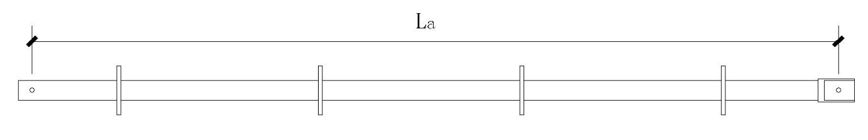
图A-1 立杆示意图
（L_{a}：有效长度）
名称 |  |  |  | 架体类型 |  | 型号 |  |  |  |  |  | 规格（mm） |  |  |  |  | 材质 |  |  |  | 单重参考值（kg）
水平杆 |  |  |  | 重型  （Z型） |  | Z-SG-300 |  |  |  |  |  | Φ48.3×2.5×240 |  |  |  |  | Q235B |  |  |  | 1.40
 |  |  |  |  |  | Z-SG-600 |  |  |  |  |  | Φ48.3×2.5×540 |  |  |  |  | Q235B |  |  |  | 2.30
 |  |  |  |  |  | Z-SG-900 |  |  |  |  |  | Φ48.3×2.5×840 |  |  |  |  | Q235B |  |  |  | 3.20
 |  |  |  |  |  | Z-SG-1200 |  |  |  |  |  | Φ48.3×2.5×1140 |  |  |  |  | Q235B |  |  |  | 4.10
 |  |  |  |  |  | Z-SG-1500 |  |  |  |  |  | Φ48.3×2.5×1440 |  |  |  |  | Q235B |  |  |  | 5.00
 |  |  |  |  |  | Z-SG-1800 |  |  |  |  |  | Φ48.3×2.5×1740 |  |  |  |  | Q235B |  |  |  | 5.90
 |  |  |  |  |  | Z-SG-2100 |  |  |  |  |  | Φ48.3×2.5×2040 |  |  |  |  | Q235B |  |  |  | 6.50
 |  |  |  | 标准型  （B型） |  | B-SG-300 |  |  |  |  |  | Φ48.3×2.5×252 |  |  |  |  | Q235B |  |  |  | 1.30
 |  |  |  |  |  | B-SG-600 |  |  |  |  |  | Φ48.3×2.5×552 |  |  |  |  | Q235B |  |  |  | 2.00
 |  |  |  |  |  | B-SG-900 |  |  |  |  |  | Φ48.3×2.5×852 |  |  |  |  | Q235B |  |  |  | 2.80
 |  |  |  |  |  | B-SG-1200 |  |  |  |  |  | Φ48.3×2.5×1152 |  |  |  |  | Q235B |  |  |  | 3.60
 |  |  |  |  |  | B-SG-1500 |  |  |  |  |  | Φ48.3×2.5×1452 |  |  |  |  | Q235B |  |  |  | 4.30
 |  |  |  |  |  | B-SG-1800 |  |  |  |  |  | Φ48.3×2.5×1752 |  |  |  |  | Q235B |  |  |  | 5.10
 |  |  |  |  |  | B-SG-2100 |  |  |  |  |  | Φ48.3×2.5×2052 |  |  |  |  | Q235B |  |  |  | 6.60
 |  |  |  |  |  | B-SG-2400 |  |  |  |  |  | Φ48.3×2.5×2352 |  |  |  |  | Q235B |  |  |  | 7.20
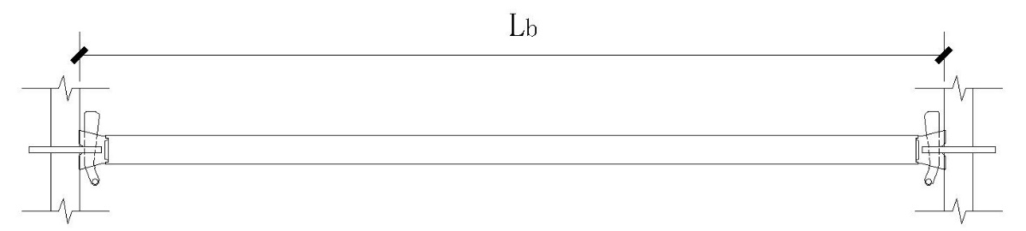
图A-2 水平杆示意图
（L_{b}：实际长度）
名称 |  | 架体类型 |  |  |  |  | 型号 |  | 规格（mm） |  |  |  |  |  | 材质 |  |  |  | 单重参考值（kg）
竖向斜杆 |  | 重型  （Z型） |  |  |  |  | Z-XG-600×1500 |  | Φ48.3×2.5×1560 |  |  |  |  |  | Q195 |  |  |  | 4.47
 |  |  |  |  |  |  |  |  | Φ42.4×2.5×1560 |  |  |  |  |  |  |  |  |  | 3.89
 |  |  |  |  |  |  | Z-XG-600×2000 |  | Φ48.3×2.5×2046 |  |  |  |  |  | Q195 |  |  |  | 4.62
 |  |  |  |  |  |  |  |  | Φ42.4×2.5×2046 |  |  |  |  |  |  |  |  |  | 4.02
 |  |  |  |  |  |  | Z-XG-900×1500 |  | Φ48.3×2.5×1668 |  |  |  |  |  | Q195 |  |  |  | 4.78
 |  |  |  |  |  |  |  |  | Φ42.4×2.5×1668 |  |  |  |  |  |  |  |  |  | 4.16
 |  |  |  |  |  |  | Z-XG-900×2000 |  | Φ48.3×2.5×2129 |  |  |  |  |  | Q195 |  |  |  | 6.08
 |  |  |  |  |  |  |  |  | Φ42.4×2.5×2129 |  |  |  |  |  |  |  |  |  | 5.29
 |  |  |  |  |  |  | Z-XG-1200×1500 |  | Φ48.3×2.5×1819 |  |  |  |  |  | Q195 |  |  |  | 5.20
 |  |  |  |  |  |  |  |  | Φ42.4×2.5×1819 |  |  |  |  |  |  |  |  |  | 4.53
 |  |  |  |  |  |  | Z--XG-1200×2000 |  | Φ48.3×2.5×2249 |  |  |  |  |  | Q195 |  |  |  | 6.42
 |  |  |  |  |  |  |  |  | Φ42.4×2.5×2249 |  |  |  |  |  |  |  |  |  | 5.59
 |  |  |  |  |  |  | Z-XG-1500×1500 |  | Φ48.3×2.5×2004 |  |  |  |  |  | Q195 |  |  |  | 5.73
 |  |  |  |  |  |  |  |  | Φ42.4×2.5×2004 |  |  |  |  |  |  |  |  |  | 4.98
 |  |  |  |  |  |  | Z-XG-1500×2000 |  | Φ48.3×2.5×2401 |  |  |  |  |  | Q195 |  |  |  | 6.85
 |  |  |  |  |  |  |  |  | Φ42.4×2.5×2401 |  |  |  |  |  |  |  |  |  | 5.96
 |  |  |  |  |  |  | Z-XG-1800×1500 |  | Φ48.3×2.5×2214 |  |  |  |  |  | Q195 |  |  |  | 6.32
 |  |  |  |  |  |  |  |  | Φ42.4×2.5×2214 |  |  |  |  |  |  |  |  |  | 5.50
 |  |  |  |  |  |  | Z-XG-1800×2000 |  | Φ48.3×2.5×2579 |  |  |  |  |  | Q195 |  |  |  | 7.36
 |  |  |  |  |  |  |  |  | Φ42.4×2.5×2579 |  |  |  |  |  |  |  |  |  | 6.40
 |  |  |  |  |  |  | Z-XG-2100×1500 |  | Φ48.3×2.5×2443 |  |  |  |  |  | Q195 |  |  |  | 8.10
 |  |  |  |  |  |  |  |  | Φ42.4×2.5×2443 |  |  |  |  |  |  |  |  |  | 7.20
 |  |  |  |  |  |  | Z-XG-2100×2000 |  | Φ48.3×2.5×2779 |  |  |  |  |  | Q195 |  |  |  | 9.00
 |  |  |  |  |  |  |  |  | Φ42.4×2.5×2779 |  |  |  |  |  |  |  |  |  | 8.00
 |  | 标准型  （B型） |  |  |  |  | B-XG-600×1500 |  | Φ48.3×2.5×1562 |  |  |  |  |  | Q195 |  |  |  | 4.48
 |  |  |  |  |  |  |  |  | Φ42.4×2.5×1562 |  |  |  |  |  |  |  |  |  | 3.89
 |  |  |  |  |  |  | B-XG-600×2000 |  | Φ48.3×2.5×2047 |  |  |  |  |  | Q195 |  |  |  | 5.85
 |  |  |  |  |  |  |  |  | Φ42.4×2.5×2047 |  |  |  |  |  |  |  |  |  | 5.09
 |  |  |  |  |  |  | B-XG-900×1500 |  | Φ48.3×2.5×1671 |  |  |  |  |  | Q195 |  |  |  | 4.79
 |  |  |  |  |  |  |  |  | Φ42.4×2.5×1671 |  |  |  |  |  |  |  |  |  | 4.16
 |  |  |  |  |  |  | B-XG-900×2000 |  | Φ48.3×2.5×2131 |  |  |  |  |  | Q195 |  |  |  | 6.09
 |  |  |  |  |  |  |  |  | Φ42.4×2.5×2131 |  |  |  |  |  |  |  |  |  | 5.30
 |  |  |  |  |  |  | B-XG-1200×1500 |  | Φ48.3×2.5×1823 |  |  |  |  |  | Q195 |  |  |  | 5.22
 |  |  |  |  |  |  |  |  | Φ42.4×2.5×1823 |  |  |  |  |  |  |  |  |  | 4.54
 |  |  |  |  |  |  | B-XG-1200×2000 |  | Φ48.3×2.5×2252 |  |  |  |  |  | Q195 |  |  |  | 6.43
 |  |  |  |  |  |  |  |  | Φ42.4×2.5×2252 |  |  |  |  |  |  |  |  |  | 5.59
 |  |  |  |  |  |  | B-XG-1500×1500 |  | Φ48.3×2.5×2004 |  |  |  |  |  | Q195 |  |  |  | 5.76
 |  |  |  |  |  |  |  |  | Φ42.4×2.5×2004 |  |  |  |  |  |  |  |  |  | 4.98
 |  |  |  |  |  |  | B-XG-1500×2000 |  | Φ48.3×2.5×2405 |  |  |  |  |  | Q195 |  |  |  | 6.86
 |  |  |  |  |  |  |  |  | Φ42.4×2.5×2405 |  |  |  |  |  |  |  |  |  | 5.97
 |  |  |  |  |  |  | B-XG-1800×1500 |  | Φ48.3×2.5×2219 |  |  |  |  |  | Q195 |  |  |  | 6.34
 |  |  |  |  |  |  |  |  | Φ42.4×2.5×2219 |  |  |  |  |  |  |  |  |  | 5.51
 |  |  |  |  |  |  | B-XG-1800×2000 |  | Φ48.3×2.5×2583 |  |  |  |  |  | Q195 |  |  |  | 7.37
 |  |  |  |  |  |  |  |  | Φ42.4×2.5×2583 |  |  |  |  |  |  |  |  |  | 6.41
 |  |  |  |  |  |  | B-XG-2100×1500 |  | Φ48.3×2.5×2449 |  |  |  |  |  | Q195 |  |  |  | 6.99
 |  |  |  |  |  |  |  |  | Φ42.4×2.5×2449 |  |  |  |  |  |  |  |  |  | 6.08
 |  |  |  |  |  |  | B-XG-2100×2000 |  | Φ48.3×2.5×2783 |  |  |  |  |  | Q195 |  |  |  | 7.93
 |  |  |  |  |  |  |  |  | Φ42.4×2.5×2783 |  |  |  |  |  |  |  |  |  | 6.90
 |  |  |  |  |  |  | B-XG-2400×1500 |  | Φ48.3×2.5×2692 |  |  |  |  |  | Q195 |  |  |  | 7.67
 |  |  |  |  |  |  |  |  | Φ42.4×2.5×2692 |  |  |  |  |  |  |  |  |  | 6.68
 |  |  |  |  |  |  | B-XG-2400×2000 |  | Φ48.3×2.5×3000 |  |  |  |  |  | Q195 |  |  |  | 8.55
 |  |  |  |  |  |  |  |  | Φ42.4×2.5×3000 |  |  |  |  |  |  |  |  |  | 7.44
名称 |  | 架体类型 |  |  |  |  | 型号 |  | 规格（mm） |  |  |  |  |  | 材质 |  |  |  | 单重参考值（kg）
水平斜杆 |  | 重型  （Z型） |  |  |  |  | Z-SXG-900×900 |  | Φ48.3×2.5×1273 |  |  |  |  |  | Q235B |  |  |  | 4.30
 |  |  |  |  |  |  | Z-SXG-900×1200 |  | Φ48.3×2.5×1500 |  |  |  |  |  | Q235B |  |  |  | 5.00
 |  |  |  |  |  |  | Z-SXG-900×1500 |  | Φ48.3×2.5×1749 |  |  |  |  |  | Q235B |  |  |  | 5.70
 |  |  |  |  |  |  | Z-SXG-1200×1200 |  | Φ48.3×2.5×1697 |  |  |  |  |  | Q235B |  |  |  | 5.55
 |  |  |  |  |  |  | Z-SXG-1200×1500 |  | Φ48.3×2.5×1921 |  |  |  |  |  | Q235B |  |  |  | 6.20
 |  |  |  |  |  |  | Z-SXG-1500×1500 |  | Φ48.3×2.5×2121 |  |  |  |  |  | Q235B |  |  |  | 6.80
 |  | 标准型  （B型） |  |  |  |  | B-SXG-900×900 |  | Φ42×2.5×1272 |  |  |  |  |  | Q235B |  |  |  | 3.80
 |  |  |  |  |  |  | B-SXG-900×1200 |  | Φ42×2.5×1500 |  |  |  |  |  | Q235B |  |  |  | 4.30
 |  |  |  |  |  |  | B-SXG-900×1500 |  | Φ42×2.5×1749 |  |  |  |  |  | Q235B |  |  |  | 5.00
 |  |  |  |  |  |  | B-SXG-1200×1200 |  | Φ42×2.5×1697 |  |  |  |  |  | Q235B |  |  |  | 4.90
 |  |  |  |  |  |  | B-SXG-1200×1500 |  | Φ42×2.5×1921 |  |  |  |  |  | Q235B |  |  |  | 5.50
 |  |  |  |  |  |  | B-SXG-1500×1500 |  | Φ42×2.5×2121 |  |  |  |  |  | Q235B |  |  |  | 6.00
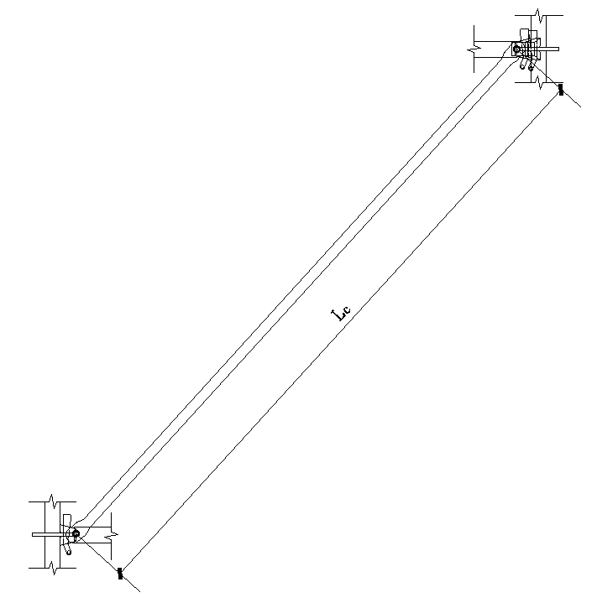 | 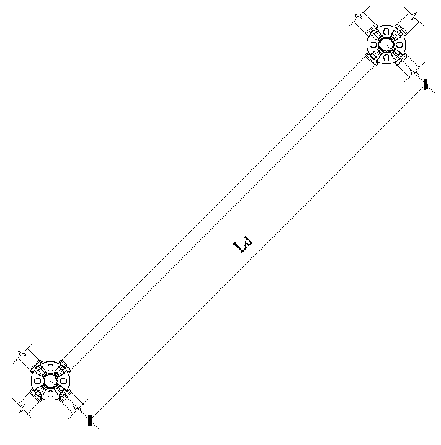
图A-3 竖向斜杆  （L_{c}：插头孔控制长度） | 图A-4 水平斜杆  （L_{d}：中心线到中心线理论长度）

名称 |  | 架体类型 |  |  |  |  | 型号 |  | 规格（mm） |  |  |  |  |  | 材质 |  |  |  | 单重参考值（kg）
可调托撑 |  | 重型  （Z型） |  |  |  |  | Z-ST-500 |  | Φ48×5.0×500 |  |  |  |  |  | Q235B |  |  |  | 7.12
 |  |  |  |  |  |  | Z-ST-600 |  | Φ48×5.0×600 |  |  |  |  |  | Q235B |  |  |  | 7.60
 |  | 标准型  （B型） |  |  |  |  | B-ST-500 |  | Φ38×5.0×500 |  |  |  |  |  | Q235B |  |  |  | 4.38
 |  |  |  |  |  |  | B-ST-600 |  | Φ38×5.0×600 |  |  |  |  |  | Q235B |  |  |  | 4.74
可调底座 |  | 重型  （Z型） |  |  |  |  | Z-XT-500 |  | Φ48×5.0×500 |  |  |  |  |  | Q235B |  |  |  | 5.67
 |  |  |  |  |  |  | Z-XT-600 |  | Φ48×5.0×600 |  |  |  |  |  | Q235B |  |  |  | 6.15
 |  | 标准型  （B型） |  |  |  |  | B-XT-500 |  | Φ38×5.0×500 |  |  |  |  |  | Q235B |  |  |  | 3.53
 |  |  |  |  |  |  | B-XT-600 |  | Φ38×5.0×600 |  |  |  |  |  | Q235B |  |  |  | 3.89
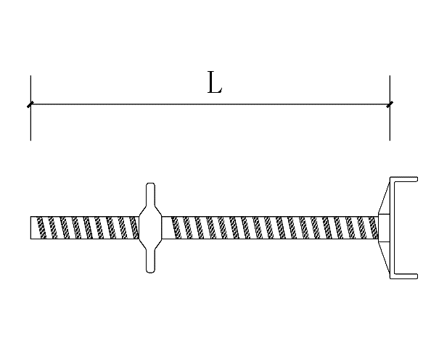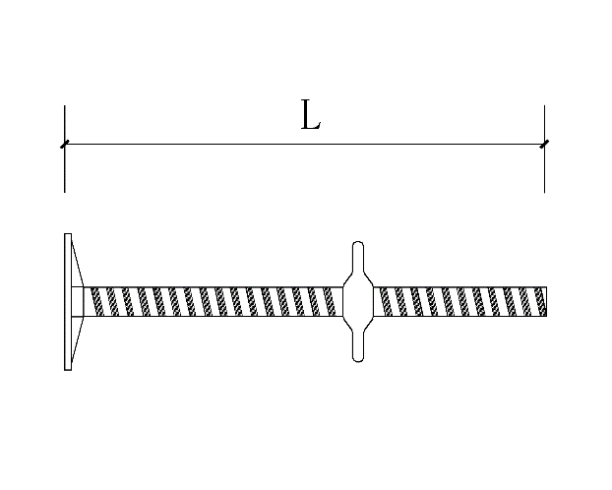
图A-5 可调托撑、可调底座示意图
（L：长度）
名称 |  | 最小外形尺寸（mm） |  |  |  |  |  | 制作工艺 |  |  |  |  | 最小厚度（mm） |  |  |  |  | 厚度允许偏差（mm）
连接盘 |  | 122 |  |  |  |  |  | 钢板冲压制作（Q355） |  |  |  |  | 9 |  |  |  |  | ≥0
 |  |  |  |  |  |  |  | 钢板冲压制作（Q235） |  |  |  |  | 10 |  |  |  |  | ±0.3
 |  |  |  |  |  |  |  | 铸钢或钢板热锻制作 |  |  |  |  | 8 |  |  |  |  | ±0.3
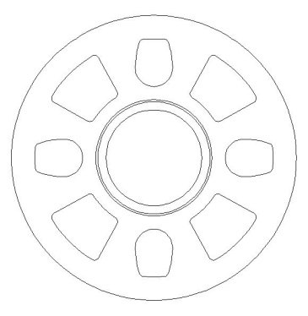
图A-6 连接盘示意图

连接形式 |  |  |  |  |  |  | 壁厚 |  |  |  | 长度（L） |  |  | 可插入长度（H） |  |  |  |  | 与立杆钢管内径/外径间隙
外套管 | 内壁有台阶 |  |  |  |  |  | 4.0 |  |  |  | ≥90 |  |  | ≥75 |  |  |  |  | ≤3
外套管 | 内壁无台阶（无缝钢管） |  |  |  |  |  | 3.5 |  |  |  | ≥150 |  |  | ≥100 |  |  |  |  | ≤2
内插管 |  |  |  |  |  |  | 3.2 |  |  |  | ≥200 |  |  | ≥100 |  |  |  |  | ≤2
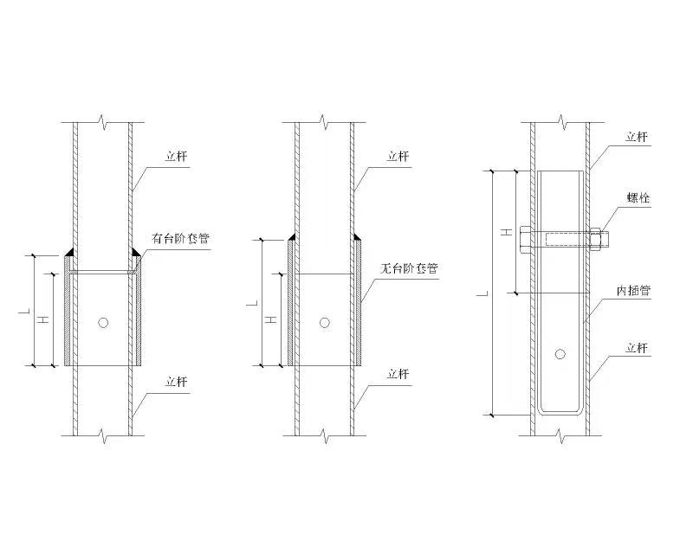 |  | 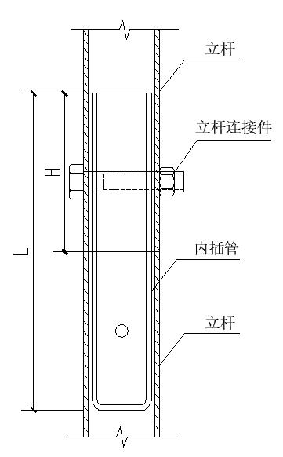
内壁有台阶 | 内壁无台阶（无缝钢管）
（a）外套管 |  | （b）内插管
图A-7 立杆连接形式

附录B 材料特性指标

B.0.1 钢材的强度设计值与弹性模量应应按表B.0.1采用。
表B.0.1 钢材的强度和弹性模量（N/mm²）
钢材抗拉、抗压、抗弯强度设计值 | Q355钢 | 300
 | Q235钢 | 205
 | Q195钢 | 175
弹性模量 |  | 2.06×10⁵

B.0.2 钢管截面特性应按表B.0.2采用。
外径φ  （mm） | 壁厚t  （mm） | 截面面积A  （mm²） | 惯性矩I  （mm⁴） | 截面模量W（mm³） | 回转半径i  （mm）
60.3 | 3.2 | 574 | 234682 | 7784 | 20.2
48.3 | 3.2 | 453 | 115857 | 4797 | 16.0
48.3 | 2.5 | 360 | 94599 | 3917 | 16.2
42 | 2.5 | 310 | 60747 | 2893 | 14.0
38 | 2.5 | 279 | 44140 | 2323 | 12.6

B.0.3 焊缝强度承载力设计值应按表B.0.3采用。
表B.0.3 焊缝的强度指标（N/mm²）
焊接方法和焊条型号 | 牌号 | 厚度或直径（mm） | 对接焊缝 |  |  |  | 角焊缝
焊接方法和焊条型号 | 牌号 | 厚度或直径（mm） | 抗压$f_{c}^{w}$ | 焊缝质量为下列等级时，抗拉$f_{t}^{w}$ |  | 抗剪$f_{v}^{w}$ | 抗拉、抗压、抗剪$f_{f}^{w}$
 |  |  |  | 一级、二级 | 三级 | 抗剪$f_{v}^{w}$ | 抗拉、抗压、抗剪$f_{f}^{w}$
自动焊、半自动焊和E43型焊条的手工焊 | Q235 | ≤16 | 215 | 185 |  | 125 | 160
自动焊、半自动焊和E43型焊条的手工焊 | Q235 | ＞16，≤40 | 205 | 175 |  | 120 | 160

B.0.4 受弯构件的挠度不应超过表B.0.4采用。
表B.0.4 受弯构件的容许挠度
构件类别 | 容许挠度V
受弯构件 | l/150 与10mm
注：l受弯构件的跨度。
B.0.5 受压、受拉构件的长细比不应超过表B.0.5的规定。
表B.0.5 受压、受拉构件的容许长细比
构件类别 | 容许长细比λ
模板支撑架立杆 | 150
脚手架立杆 | 210
其他杆件受压杆 | 230
其他杆件受拉杆 | 350

B.0.6 脚手架杆件连接节点的承载力设计值应符合下列规定：
1 立杆与水平杆连接节点的承载力设计值不应小于表B.0.6-1的规定。
表B.0.6-1立杆与水平杆连接节点的承载力设计值
节点类型 | 承载力设计值
节点类型 | 转动刚度  （kN▪m/rad） | 水平向抗拉（压）  （kN） | 竖向抗压  （kN） | 抗滑移  （kN）
盘扣 | 20 | 30 | 40 | —
2 立杆与立杆连接节点的承载力设计值不应小于表B.0.6-2的规定。
B.0.6-2 脚手架立杆与立杆连接节点的承载力设计值
节点连接形式 | 节点受力形式 |  | 承载力设计值（kN）
承插式连接 | 压力 | 强度 | 与立杆抗压强度相同
承插式连接 | 压力 | 稳定 | 大于1.5倍立杆稳定承载力设计值
承插式连接 | 拉力 |  | 15

附录C 构配件材料质量检查表
表C 构配件材料质量检查表
项目 | 要求 | 检查方法
技术资料 | 营业执照、出厂合格证、检测报告、产品主要技术参数、产品使用说明书等。 | 检查资料
钢管 | 钢管表面应平直光滑，不得有裂缝、结疤、分层、错位、硬弯、毛刺、压痕、深的划道及严重锈蚀等缺陷，严禁打孔。  立杆、水平杆、斜杆内外表面应热浸镀锌，不应涂刷油漆和电镀锌，构件表面应光滑，在连接处不应有毛刺、滴瘤和结块，镀层应均匀、牢固。 | 目测
钢管 | 立杆、水平杆、斜杆的外径、壁厚、外径允许偏差、壁厚尺寸偏差应符合本规程表4.1.2的规定。 | 游标卡尺测量
连接盘 | 连接盘与立杆连接处应双面满焊；各焊缝应平整光滑、饱满，无明显漏焊、焊穿、夹渣、咬边、裂纹等缺陷。  构配件内外表面应热浸镀锌，不应涂刷油漆和电镀锌，构件表面应光滑，在连接处不应有毛刺、滴瘤和结块，镀层应均匀、牢固。 | 目测
连接盘 | 热锻或铸造连接盘的厚度应不小于8mm，厚度允许偏差±0.3mm；钢板冲压的连接盘材质应为Q355时，厚度为9mm，厚度公差不应为负偏差；若钢板冲压的连接盘材质为Q235，厚度为10mm，厚度允许偏差±0.3mm。 | 游标卡尺测量
可调底座及  可调托撑 | 标准型（B型）螺杆直径为38mm的，螺杆外径允许偏差为±0.5mm；重型（Z型）螺杆直径为48mm的，螺杆外径允许偏差为±0.5mm；空心螺杆壁厚包括丝牙，其厚度不应小于5mm。 | 钢板尺、游标卡尺测量
可调底座及  可调托撑 | 可调底座及可调托撑螺杆与调节螺母旋合长度不应小于4扣，调节螺母厚度不应小于30mm。 | 钢板尺、游标卡尺测量
可调底座及  可调托撑 | 可调托撑U形顶托板厚度不应小于5mm，可调底座垫座板厚度不应小于6mm；螺杆与顶托板或垫座板应采用角焊缝，有效焊缝高度不应小于5mm，并宜设置加劲片。 | 钢板尺、游标卡尺测量
钢脚手板 | 钢脚手板不应有裂纹、开焊与硬弯；新、旧脚手板均应涂防锈漆。  冲压钢脚手板允许偏差：  1 板面挠曲：长度≤4m时，≤12mm；长度>4m时，≤16mm。  2 板面扭曲（任一角翘起）：≤5mm。 | 钢板尺测量
钢板网 | 钢板网应外观平整，不应有变形、翘曲、断裂、锈蚀、喷涂层剥落等损坏情况；  钢板网焊接部位应完整，不应有裂纹、开焊现象。 | 目测

附录D 承插型盘扣式钢管脚手架施工验收记录表

表D-1 支撑架施工验收记录表
专项方案编审程序符合性 |  |  |  |  |  |  |  | 技术交底情况 |  |  |  |  |  |  |  | 安全交底情况
内业资料 |  | 进场前质量验收情况
 |  | 材质、规格与方案的符合性
 |  | 使用前质量检测情况
 |  | 外观质量检查情况
检查内容 |  |  |  |  | 允许偏差  （mm） |  | 方案要求  （mm） | 实际情况 （mm） |  |  |  |  |  |  |  |  |  |  |  |  | 符合性
立杆垂直度≤H/500且不超过50mm |  |  |  |  | ±5
水平杆水平度 |  |  |  |  | ±5
可调  托撑 | 垂直度 |  |  |  | ±5
可调  托撑 | 插入立杆深度≥150mm |  |  |  | -5
可调  底座 | 垂直度 |  |  |  | ±5
可调  底座 | 插入立杆深度≥150mm |  |  |  | -5
立杆组合对角线长度 |  |  |  |  | ±6
基础及楼面 | 承载力 |  |  |  | 满足设计要求 | —
基础及楼面 | 排水 |  |  |  | 不积水 | —
基础及楼面 | 底座或  垫块 |  |  |  | 不晃动、滑动 | —
基础及楼面 |  |  |  |  | 不沉降 | -10
立杆 | 梁底纵、横向间距
立杆 | 板底纵、横向间距
立杆 | 竖向接长位置
水  平  杆 | 纵、横向水平杆设置
水  平  杆 | 梁底纵、横向步距
水  平  杆 | 板底纵、横向步距
水  平  杆 | 插销销紧情况
竖向  斜杆 | 最底层步距处设置情况
竖向  斜杆 | 最顶层步距处设置情况
竖向  斜杆 | 其他部位
水平剪刀撑 | 顶层
水平剪刀撑 | 间距
水平剪刀撑 | 底层
扫地杆设置
与已建结构物拉结设置
其他
施工单位  检查结论 |  |  |  | 结论： 检查日期： 年 月 日  检查人员： 项目技术负责人： 项目经理：
监理单位  检查结论 |  |  |  | 结论： 验收日期： 年 月 日  专业监理工程师： 总监理工程师：

表D-2 双排作业脚手架验收记录表
专项方案编审程序符合性 |  |  |  |  |  |  |  | 技术交底情况 |  |  |  |  |  |  |  | 安全交底情况
内业资料 |  | 进场前质量验收情况
 |  | 材质、规格与方案的符合性
 |  | 使用前质量检测情况
 |  | 外观质量检查情况
检查内容 |  |  |  |  | 允许偏差  （mm） |  | 方案要求  （mm） | 实际情况 （mm） |  |  |  |  |  |  |  |  |  |  |  |  | 符合性
立杆垂直度≤H/500且不超过50mm |  |  |  |  | ±5
水平杆水平度 |  |  |  |  | ±5
可调  底座 | 垂直度 |  |  |  | ±5
可调  底座 | 插入立杆深度≥150mm |  |  |  | -5
立杆组合对角线长度 |  |  |  |  | ±6
基础及楼面 | 承载力 |  |  |  | 满足设计要求 | —
基础及楼面 | 排水 |  |  |  | 不积水 | —
基础及楼面 | 底座或  垫块 |  |  |  | 不晃动、滑动 | —
基础及楼面 |  |  |  |  | 不沉降 | -10
立杆 | 纵向间距
立杆 | 横向间距
立杆 | 竖向接长位置
水  平  杆 | 纵、横向水平杆设置
水  平  杆 | 纵向步距
水  平  杆 | 横向步距
水  平  杆 | 插销销紧情况
竖向  斜杆 | 拐角处、开口处设置情况
竖向  斜杆 | 其他部位
剪刀撑 | 垂直纵、横向设置
连墙件设置
扫地杆设置
护栏设置
挡脚板设置
人行梯架设置
其他
施工单位  检查结论 |  |  |  | 结论： 检查日期： 年 月 日  检查人员： 项目技术负责人： 项目经理：
监理单位  检查结论 |  |  |  | 结论： 验收日期： 年 月 日  专业监理工程师： 总监理工程师：

本规程用词用语说明
1 为便于在执行本规程条文时区别对待，对要求严格程度不同的用词、用语说明如下：
- 表示很严格，非这样做不可的用词：
正面词采用“必须”；反面词采用“严禁”。
- 表示严格，在正常情况下均应这样做的用词：
正面词采用“应”；反面词采用“不应”或“不得”。
（3）表示允许稍有选择，在条件允许时，首先应这样做的用词：
正面词采用“宜”；反面词采用“不宜”。
表示由选择，在一定条件下可以这样做的，采用“可”。
2 条文中必须按指定的标准、规范或其他有关规定执行的写法为“应执行……规定”
或“应符合……规定”。

引用标准目录

1 《施工脚手架通用规范》 GB 55023
2 《建筑地基基础工程施工质量验收标准》 GB 50202
3 《混凝土结构工程施工质量验收规范》 GB 50204
4 《钢结构焊接规范》 GB 50661
5 《建筑施工脚手架安全技术统一标准》 GB 51210
6 《安全网》 GB 5725
7 《优质碳素结构钢》 GB/T 699
8 《碳素结构钢》 GB/T 700
9 《低合金高强度结构钢》 GB/T 1591
10 《梯形螺纹 第2部分：直径与螺距系列》 GB/T 5796.2
11 《梯形螺纹 第3部分：基本尺寸》 GB/T 5796.3
12 《结构用无缝钢管》 GB/T 8162
13 《工业用筛板 板厚》 GB/T 10612
14 《一般工程用铸造碳钢件》 GB/T 11352
15 《施工现场临时用电安全技术规范》 JGJ 46
16 《建筑施工扣件式钢管脚手架安全技术规范》 JGJ 130
17 《钢管满堂支架预压技术规程》 JGJ/T 194
18 《建筑施工承插型盘扣式钢管脚手架安全技术标准》 JGJ/T 231
19 《承插型盘扣式钢管支架构件》 JG/T 503

云南省地方标准

建筑施工承插型盘扣式钢管脚手架安全选用技术规程

Technical specification for choose of disk lock steel
tubular scaffold safety in construction

编 号：DB53/T×××-202×
备案号：

条文说明

202× 云南省

目 次

1 总 则 65
3 基本规定 66
4 构配件 67
4.1节点构造及杆件模数 67
4.2 材料要求 67
6 作业脚手架 68
6.1 选择条件 68
6.2 构造要求 68
7模板支撑架 70
7.1 选用条件 70
7.2 构造要求 70
8 施 工 72
8.1 一般规定 72
8.2 方案编制 72
8.4 检查与验收 72
8.6 拆除 72
9 安全管理 73

1 总 则

1.0.1 为便于施工企业使用、简化设计计算，凡满足本规程限定条件的脚手架均可按本规程选用搭设。

3 基本规定
3.0.1 脚手架的构件配套、体系完整、构造合理等是确保架体整体和局部稳定的基本条件，只有保证架体形成空间稳定的承载结构体系，才能确保脚手架稳定、安全可靠。
3.0.3 承插型盘扣式脚手架是由众多几何不变的结构单元所组成，只有当所有相对独立的稳定结构单元牢固连接为整体时，才能保证脚手架的整体稳定。对于作业脚手架，需按计算和构造要求设置专用斜杆、连墙件、水平剪刀撑等；对于支撑架，需按计算和构造要求设置水平剪刀撑、斜杆及其他加固件等。
脚手架采用工具式周转材料搭设而成，使用时间较长。在脚手架使用过程中，脚手架结构不得发生改变，是保持其性能的基本要求。在使用期间，节点及杆件受荷载反复作用，极易松动、滑移而影响脚手架的承载性能。因此，本规程要求架体的节点连接性能及承载力不应因上述等原因降低。
3.0.4 按照住房和城乡建设部和地方政府规定，施工方案在实施前必须按照相关规定进行方案编制、审核、审批及专家评审等，在方案修改完善，并进行安全技术交底后方可组织实施。施工方案需要修改时，应重新履行原相关程序后实施。
3.0.5 参考现行国家标准《建筑施工脚手架安全技术统一标准》GB 51210-2016中第3.2.1条、《建筑施工承插型盘扣式钢管脚手架安全技术标准》JGJ/T 231-2021中第3.0.4条、3.0.5条规定引入脚手架安全等级、结构重要性系数的概念。由于落地脚手架外立面承受风荷载较大，承插型盘扣式钢管脚手作为双排作业脚手架时，相对传统架体立杆接头较多、节点转动刚度较弱，为此本规程将超过24m高的作业脚手架安全等级规定为I级，其他脚手架安全等级均执行相关规定。
3.0.6 依据现行国家标准《施工脚手架通用规范》GB55023-2022、《建筑施工脚手架安全技术统一标准》GB 51210-2016中第6.1.7条及《承插型盘扣式钢管支架构件》JG/T 503-2016等对脚手架节点连接承载能力作出的规定。
3.0.7 为了防止水平杆和斜杆杆端扣接头的插销在脚手架使用过程中滑脱，插销应设计为具有自锁功能的楔形，有效保障盘扣节点的连接可靠性。
3.0.8 依据现行行业标准《建筑施工承插型盘扣式钢管脚手架安全技术标准》JGJ/T 231-2021的规定，脚手架步距不应超过2m。
3.0.9 严禁使用密目式安全网代替平网。

4 构配件

4.1节点构造及杆件模数
4.1.1 本条明确了承插型盘扣式钢管脚手架的节点构造，以及水平杆、立杆、斜杆等连接的构造形式。当采用外套管时，连接套管开口宜朝下。
4.1.2 根据立杆外径大小，脚手架可分为标准型和重型，其中标准型（B型）脚手架的立杆钢管外径应为48.3mm；重型（Z型）脚手架的立杆钢管外径应为60.3mm。
4.1.3 承插型盘扣式钢管脚手架的主要构、配件是工厂化生产的标准系列构件，立杆盘扣节点按照国际上习惯做法每隔0.5m间距设置，则步距以0.5m为模数构成，使承插型盘扣式钢管支架具有标准化、通用性的特点，便于控制施工质量。

4.2 材料要求
4.2.1 立杆、水平杆、斜杆及构配件内外表面应采用热浸镀锌，不应涂刷油漆和电镀锌；构件表面应光滑，在连接处不应有毛刺、滴瘤和结块，镀层应均匀、牢固。构件不采用热浸镀锌时，表面易产生锈蚀，缩短构件使用年限；施工现场严禁使用严重锈蚀的构件。
4.2.2 根据现行行业标准《承插型盘扣式钢管支架构件》JG/T 503-2016的相关规定，对承插型盘扣式钢管脚手架杆件及有关主要配件的材料特性给出了要求。
4.2.11 明确主要构配件不得采用废旧钢管改制，并要求工厂化制作的构配件应标有生产厂的标志，有利于从源头上控制轮扣式钢管脚手架构配件的质量。
4.2.12 本条规定了承插型盘扣式钢管脚手架杆件及有关主要配件的规格及力学性能，一般可参照附表A和附表B的要求制作。

6 作业脚手架

6.1 选择条件
6.1.2 本条规定了双排作业脚手架选用基本条件，凡超出表格所列条件的双排作业脚手架不适用本规程所列选用表，应另行设计。按照本表进行选用时，各杆件应力比控制在0.8以内，风荷载按照全封闭计算。另外，根据计算情况可以看出，落地脚手架立杆的间距主要决定于水平杆的承载能力。

6.2 构造要求
6.2.1 脚手架立杆接头采用交错布置是为了加强架体的整体刚度，避免软弱部位处于同一高度。
6.2.3 依据脚手架受力状态而制定的强化措施，脚手架立杆底部属自由高度的光滑面约束，加上立杆底部应力最大，极易失稳，故强调对扫地杆设置的要求；当高低差大于1m时，应对边坡的稳定性进行核算，设计架体形式和确定架体构造要求。
6.2.4 此条是对作业脚手架搭设基本尺寸的要求。立杆横距与横杆步距依据现行国家标准《建筑施工脚手架安全技术统一标准》GB51210-2016作出规定。作业脚手架的宽度若小于0.8m，不能满足操作人员下蹲、弯腰操作活动所需空间的要求，可能存在不安全因素。为便于人员作业，结合脚手架水平杆的常规模数，建议立杆横距选用0.9m或1.2m，同时应根据脚手架用途，通过计算确定脚手架立杆纵距和步距。当双排作业脚手架搭设高度大于24m时，应另行设计。
6.2.5 双排作业脚手架的失稳可分为垂直于墙面的大波浪鼓曲横向失稳和平行于墙面的整体纵向失稳，按规定设置斜杆有利于增强架体横向稳定性和纵向整体稳定性。
根据现行行业标准《建筑施工承插型盘扣式钢管脚手架安全技术标准》JGJ/T 231-2021中双排脚手架斜杆布置的规定，对双排脚手架斜杆布置方式提出要求。
6.2.6 设置连墙件可有效防止作业脚手架产生倾覆；同时，连墙件也起着立杆支座的作用，将脚手架受到的风荷载或其他荷载通过连墙件传给结构。增大连墙件竖向间距（或跨度）会使立杆承载力能力大幅下降，因此，连墙件对脚手架稳定至关重要。
6.2.7 脚手架搭设、使用过程中经常与塔式起重机、施工升降机、物料提升机平台等位置发生重叠，因此彼此间应断开，脚手架断开处属于自由边界，极易失稳，为了不影响各自受力性能，应增设斜杆和连墙件。
6.2.8 脚手架如果落在后浇带、采光井等孔洞上时，脚手架的立杆下可设置截面对称的型钢梁，型钢上应焊接短钢筋用于固定钢管，型钢梁应平整稳固。如架体落在后浇带上，后浇带下支撑体系不应拆除。
6.2.9 依据现行行业标准《建筑施工高处作业安全技术规范》JGJ 80-2016第6.3.1条指出操作平台高度不应大于15m，超过15m时应另行设计计算。风荷载对作业脚手架影响非常大，有风荷载作用时，作业脚手架搭设不宜搭设太高，应结合实际风荷载作用工况对脚手架进行设计计算。

7模板支撑架

7.1 选用条件
7.1.2 为方便工程技术人员进行支撑架设计，编制了混凝土板类模板支撑架设计选用表，并规定了选用条件。
凡超出表7.1.2-1所列条件的模板支撑架均不适用于本搭设参数选用表。表中支撑架搭设参数、斜杆布置方式等按现行行业标准《建筑施工承插型盘扣式钢管脚手架安全技术标准》JGJ/T 231-2021的相关规定确定。支撑架立杆伸出顶层横向水平杆中心线至模板支撑点的长度取500mm；扫地杆距地面高度取450mm；立杆稳定性验算时，应力值控制在270N/mm²左右。
7.1.3 本规程模板支撑架仅限于搭设高度在16m以内使用。本条依据现行行业标准《建筑施工承插型盘扣式钢管脚手架安全技术标准》JGJ/T 231-2021第6.2.2条作出规定。

7.2 构造要求
7.2.1 理论计算盘扣脚手架立杆荷载设计值大于40kN（B型）或60kN（Z型）时，架体易发生失稳破坏，存在安全隐患。考虑到目前市场材料质量及设计构造问题（如竖向斜杆布置位置等）对承载能力影响很大，为此，实际工程中不建议超过此数值。
7.2.2 本条参照现行国家标准《建筑施工脚手架安全技术统一标准》GB 51210的规定，水平杆、斜杆是架体的主要结构杆件，在支撑架中具有重要作用，是支撑架设计计算必须满足的基本假定条件。支撑架水平杆、斜杆设置作出规定的目的是控制支撑架的失稳破坏形态，保证架体达到专项施工方案设计规定的承载力。
7.2.3 多个楼层间模板支撑架的支撑层数，应根据连续支模层间的荷载分配计算及混凝土强度增长情况确定底层支撑架拆除时间，在《混凝土结构工程施工规范》GB 50666-2011中4.3.13与4.5.4条、《建筑施工模板安全技术规范》JGJ 162-2008中7.2.3~7.2.4条及GB51210-2016中9.0.11中明确规定连续模板支撑层数一般不少于3层，上下立杆宜对位。若取消三层支撑架时，应经设计单位复核确认。
7.2.6 承插型盘扣式钢管支撑架立杆顶部插入可调托座，其伸出顶层水平杆的悬臂长度过大会导致支撑架立杆因局部失稳而导致整体坍塌。
7.2.11 由于目前国内脚手架厂家生产水平专用斜杆较少，在满足规范要求下，水平专用斜杆可用水平剪刀撑代替。水平剪刀撑可增加架体刚度，提高脚手架承载力，增加架体结构稳固性。
7.2.12 当架体搭设高度过高时，整体稳定性差，为此，架体四周外排立杆上满布斜杆，增强架体整体稳定性和抗侧移刚度，提高架体承载能力。同时参考现行行业标准《建筑施工承插型盘扣式钢管脚手架安全技术标准》JGJ/T 231-2021第6.2.3条给出此条规定，但搭设高度超过16m支撑架构造措施应加强，并另行设计。
7.2.13 采用双横梁托梁搁置在立杆连接盘上进行支撑梁模板的构造做法，在满足结构安全前提下，可大大提高施工效率，降低施工成本；大量工程实践应用证明，采用双横梁托梁搁置在立杆连接盘上支撑梁模板的构造做法能够解决梁底立杆布置不合模数的情况。
双横梁托梁所能承受的梁类构件横断面面积受梁宽、梁高、两侧立杆间距、双横梁型号等众多因素的影响，使用双横梁托梁时，架体设计人员不仅需要对盘扣节点抗剪承载力进行验算，还需根据现行国家标准《钢结构设计标准》GB50017、《冷弯薄壁型钢结构技术规范》GB50018中对于受弯构件的相关规定对双横梁托梁的强度、挠度和稳定性进行计算。
7.2.15 托梁可采用双槽钢、双铝合金梁等形式，托梁间可通过螺栓或构件间通过焊接进行横向连接，防止托梁平面外失稳。双横梁托梁所能承受的梁荷载受梁宽、梁高、两侧立杆间距、双横梁型号等众多因素的影响。使用双横梁托梁时，架体设计人员不仅需要根据现行行业标准《建筑施工承插型盘扣式钢管脚手架安全技术标准》JGJ/T 231-2021相关计算对盘扣节点抗剪承载力、立杆承载力进行验算，还需根据现行国家标准《钢结构设计标准》GB 50017、《冷弯薄壁型钢结构技术规范》GB 50018中受弯构件的相关规定对双横梁托梁的承载能力和变形进行计算。

8 施 工

8.1 一般规定
8.1.1、8.1.2 强调加强现场管理，并杜绝不合格产品进入现场。并对脚手架搭设场地的基本要求。脚手架搭设前，应对场地进行清理、平整，并采取排水措施使排水畅通。
8.1.3 由于市场竞争与成本的因数，管材壁厚有加厚趋势，施工中严禁使用不满足要求的管材。

8.2 方案编制
8.2.1 如果盘扣式脚手架应用在弧线或折线形结构时，插销插在连接盘时如果扣接头端部弧面与立杆外表面不能贴合，在水平荷载作用下，插销会滑脱，不能确保盘扣节点的连接可靠性。当盘扣式脚手架局部不合模数或异形时，可局部用水平杆通过扣件与盘扣脚手架连接。
8.2.2 支撑脚手架的高宽比是指其高度与宽度（架体平面尺寸中的短边）的比。支撑脚手架高宽比的大小，对架体的侧向稳定和承载力影响很大，随着架体高宽比的增大，架体的侧向稳定变差，架体的承载力也明显降低。经过试验验证，当高宽比在3.0以下时，架体的承载力没有明显的变化，当高宽比在5.0以上时，架体的承载力出现明显的大幅度下降。本标准通过对试验和实践经验的总结，提出支撑脚手架高宽比限值要求。
8.2.3 通过有限元计算分析可以看出，若扫地杆的最底层水平杆中心线距离可调底座的底板过大，支撑架立杆易因局部失稳而导致整体坍塌。

8.4 检查与验收
8.4.3 在作业脚手架上悬挂起重设备，可能会使架体发生失稳、倾覆，而固定架设混凝土输送泵管、固定支撑架、拉缆风绳等设施或设备，会使架体超载、局部失稳、产生过大振动等现象，从而危及作业脚手架使用安全。脚手架按正常使用条件设计和搭设时也并未考虑上述荷载情况，因为若将混凝土输送泵管、缆风绳、支撑架、卸料平台等设备、设施固定在作业脚手架上，作业脚手架承受的相应局部荷载难以确定，整个架体受力情况不清晰或架体承受的冲击荷载过大，因此，应禁止条文所列危及作业脚手架安全的行为发生。

8.6 拆除
8.6.1 施工现场搭设的脚手架在使用过程中可能存在与方案不符问题，为此，拆除前应进行全面检查，如果需要方案变更，需重新履行审批和交底程序后方可实施。

9 安全管理

9.0.5 搭设和拆除脚手架作业的操作过程中，由于部分杆件、构配件是处于非紧固不稳定状态，极易落物伤人，造成安全事故，因此，搭设拆除脚手架作业时，应设置警戒线、警戒标志，并应派专人监护，禁止非作业人员入内。
9.0.8 本条是控制模板支撑架混凝土浇筑作业层上施工荷载的规定，尤其要严格控制施工操作集中荷载，以保证支撑架的安全。
9.0.9 对于支撑架，在架体上进行浇筑混凝土施工作业或进行钢结构件安装作业等，均是向架体施加较大的荷载，在此过程中架体杆件处于受力变形的不稳定状态，此时架体下部有人是极不安全的。
9.0.10 本条规定了模板支撑架混凝土浇筑期间应做好相应的监测工作，并做好紧急情况下的应急处理。
9.0.13 本条规定为防止在挖掘作业过程中或挖掘以后，模板支撑架或脚手架因基础沉陷而发生坍塌。
9.0.14 架空输电线路存在工作电压高、电磁环境干扰等不利于安全的因素，同时极端环境也容易诱发重大事故，脚手架与其保持安全距离以规避灾害事故的发生。脚手架应严防与带电体接触，且应采取接地、防雷措施。在施工期间遇有雷击或雷雨时，脚手架上的作业人员应及时撤离。施工现场临时用电线路架设及脚手架接地防雷措施等应该符合现行行业标准《施工现场临时用电安全技术规范》JGJ 46的规定。
9.0.15 在有限空间内进行脚手架的搭设、拆除作业，或利用脚手架从事其他作业施工，因空间狭小、空气不流通等原因，极易产生有毒有害气体、易燃易爆气体集聚，在此环境下施工应特别加强通风措施，特别是在此环境下从事防腐油漆涂刷、防水层铺设等施工，更应加强通风措施。在长时间停工后进入有限的空间内作业时，应先行通风后进入施工。
9.0.16 在施工时，脚手架作业层上有时会存放易燃、可燃物，动火作业若不采取防火措施，将极易引起火灾。规定必须采取有效的防火措施和设专人监护是为了避免灾害事故的发生。条文中其他动火作业是指除电焊、气焊以外的烘烤、生明火炉等一切可能引发火灾的作业。

